ระบบการค้าภาพดิจิทัล
Web digital image commerce system

นายชิษณุกร มาดจินดา รหัสนิสิต 66021386
นายศุภกร หวันลา รหัสนิสิต 66022152

ปริญญานิพนธ์นี้เป็นส่วนหนึ่งของการศึกษาตามหลักสูตรวิศวกรรมศาสตรบัณฑิต
สาขาวิชาวิศวกรรมคอมพิวเตอร์ คณะเทคโนโลยีสารสนเทศและการสื่อสาร
มหาวิทยาลัยพะเยา
ปีการศึกษา 2568

ระบบการค้าภาพดิจิทัล
Web digital image commerce system

นายชิษณุกร มาดจินดา รหัสนิสิต 66021386
นายศุภกร หวันลา รหัสนิสิต 66022152

ปริญญานิพนธ์นี้เป็นส่วนหนึ่งของการศึกษาตามหลักสูตรวิศวกรรมศาสตรบัณฑิต
สาขาวิชาวิศวกรรมคอมพิวเตอร์ คณะเทคโนโลยีสารสนเทศและการสื่อสาร
มหาวิทยาลัยพะเยา
ปีการศึกษา 2568

หัวข้อโครงงาน ระบบการค้าภาพดิจิทัล
ผู้ดำเนินโครงงาน นายชิษณุกร มาดจินดา รหัส 66021386
นายศุภกร หวันลา รหัส 66022152
อาจารย์ที่ปรึกษา ดร.นราศักดิ์ บุญเทพ
สาขาวิชา วิศวกรรมคอมพิวเตอร์
คณะ เทคโนโลยีสารสนเทศและการสื่อสาร
ปีการศึกษา 2568
..................................................................................................................................
บทคัดย่อ
ปัจจุบันการซื้อขายผลงานศิลปะผ่านช่องทางออนไลน์ช่วยให้ผู้ซื้อค้นหาและเข้าถึงผลงานได้สะดวกขึ้น อย่างไรก็ตาม ศิลปินอิสระยังต้องการพื้นที่นำเสนอผลงานและเครื่องมือจัดการข้อมูลสินค้าและคำสั่งซื้อที่เป็นระบบ โครงงาน V-ART จึงพัฒนาเว็บแอปพลิเคชันตลาดผลงานศิลปะที่เชื่อมต่อผู้ซื้อกับศิลปินผ่านระบบออนไลน์
ระบบพัฒนาด้วย React และ TypeScript สำหรับส่วนติดต่อผู้ใช้ ใช้ Node.js และ Express สำหรับ API และใช้ PostgreSQL จัดเก็บข้อมูล โดยรองรับการสมัครและเข้าสู่ระบบด้วยอีเมลและรหัสผ่านหรือ Google การค้นหาและกรองผลงาน รายการโปรดและตะกร้าสินค้า การสร้างคำสั่งซื้อพร้อมที่อยู่จัดส่ง การติดตามสถานะ การสมัครและอนุมัติศิลปิน การจัดการผลงานตามบทบาท รวมถึงคะแนนและรีวิวจากผู้ซื้อที่ได้รับสินค้าแล้ว
ระบบบันทึกคำสั่งซื้อและสถานะการชำระเงินเริ่มต้นเป็นรอชำระเงิน และแสดงสถานะการดำเนินงานในประวัติคำสั่งซื้อ ส่วนการรับชำระเงินจริงผ่าน QR Code เกตเวย์ชำระเงิน และการแจ้งเตือนทางอีเมลยังไม่อยู่ในขอบเขตการทำงานของระบบฉบับนี้ คะแนนและรีวิวจำกัดให้ผู้ซื้อที่มีคำสั่งซื้อสถานะจัดส่งแล้วเท่านั้น

Project Title Web digital image commerce system
Project Author Mr. Chitsanukorn Matjinda ID.66021386
Mr. Suphakon Wanla ID.66022152
Project Advisor Dr. Narasak Boonthep
Major Computer Engineering
Faculty Information and Communication Technology
Academic Year 2025
.............................................................................................................................
Abstract
Currently, Information Technology and Electronic Commerce (E-commerce) play a pivotal role in driving the digital economy, resulting in a significant shift in consumer behavior towards online platforms. However, in the art and digital image industry, traditional trading channels or physical galleries still face limitations regarding accessibility, location constraints, and the complexity of order management. These limitations deprive artists of opportunities to showcase their work to a broader audience and make it difficult for collectors to locate specific artworks that meet their requirements.
Consequently, the author developed this project with the objective of creating a web application to serve as an intermediary for the trading of fine art and digital images, thereby facilitating both artists and collectors. The system was developed with a focus on a modern User Interface (UI) design, ease of use, and support for high-resolution image display. Key functionalities include user account management, shipping address management, product display with filtering capabilities based on price and category, and a shopping cart system designed to ensure a fast and accurate ordering process.
The results of the system testing indicate that the system functions according to the specified objectives. Users can conveniently access and purchase artworks via a web browser. The system effectively manages personal data and order transactions, thereby reducing operational complexity. Furthermore, this project serves as an additional revenue channel for artists and promotes wider accessibility of art to the public.
กิตติกรรมประกาศ

การจัดทำโครงงานระบบการค้าภาพดิจิทัล ในครั้งนี้สำเร็จได้นั้นเนื่องจากความอนุเคราะห์จากบุคคลหลาย ๆ ท่าน ที่ได้เสียสละเวลาคอยให้คำปรึกษา คำแนะนำและข้อเสนอแนะที่ดี เพื่อนำไปใช้ในการแก้ปัญหาต่าง ๆ ที่เกิดขึ้นในการทำโครงงานครั้งนี้
ขอขอบพระคุณ อาจารย์นราศักดิ์ บุญเทพ อาจารย์ที่ปรึกษาโครงงานที่คอยอบรมสั่งสอน ให้คำปรึกษาโครงงาน ให้คำแนะนำตรวจทานและแก้ไขข้อพกพร่องต่าง ๆ ในการแก้ปัญหาที่เกิดขึ้นด้วยความเอาใจใส่ทุกขั้นตอนเพื่อให้โครงงานครั้งนี้สมบูรณ์ นอกจากนี้ขอขอบพระคุณอาจารย์ทุก ๆ ท่านผู้มีพระคุณที่คอยอบรม สั่งสอน ให้ความรู้ และความช่วยเหลือเสมอมาตลอดการทำโครงงานนี้
ขอขอบคุณเพื่อน ๆ สาขาวิศวกรรมคอมพิวเตอร์ ที่คอยให้ความช่วยเหลือและเป็นกำลังใจในการแก้ปัญหาเกี่ยวกับการทำโครงงานครั้งนี้
ขอขอบพระคุณบิดา มารดา ที่คอยเป็นกำลังใจให้และคอยดูแลเอาใจใส่ ทั้งยังทนเหน็ดเหนื่อยทำงานเพื่อหาเงินส่งเสียให้ศึกษาตลอดจนจบหลักสูตรวิศวกรรมศาสตรบัณฑิต สาขาวิชาวิศวกรรมคอมพิวเตอร์
สุดท้ายนี้ทางคณะผู้จัดทำหวังว่าโครงงานระบบการค้าภาพดิจิทัล ที่ทางคณะผู้จัดทำได้พัฒนาขึ้นมานี้จะเป็นประโยชน์แก่ผู้ที่นำไปศึกษา และนำไปพัฒนาต่อยอดให้ดียิ่งขึ้น หากมีข้อผิดพลาดประการใดคณะผู้จัดทำต้องขออภัยมา ณ ที่นี้ด้วย

สารบัญ
สารบัญ iv
สารบัญรูป vi
สารบัญตาราง v
บทที่ 1
บทนำ 2
1.1 ที่มาและความสำคัญ 2
1.2 วัตถุประสงค์ 2
1.2.1 เพื่อพัฒนาเว็บไซต์ขายภาพวาด สร้างแพลตฟอร์มออนไลน์ที่สามารถขายผลงานศิลปะได้ 2
1.2.2 เพื่อส่งเสริมการเข้าถึงงานศิลปะของศิลปินท้องถิ่นและศิลปินหน้าใหม่เปิดโอกาสให้ศิลปินมีพื้นที่ในการนำเสนอผลงานของตนเองสู่ตลาดที่กว้างขึ้น 2
1.3 สมมติฐานของการศึกษา 2
1.4 ขอบเขตของโครงงาน 2
1.4.1 ขอบเขตของผู้ใช้งาน 2
1.4.2 ขอบเขตของระบบ 4
1.5 ขั้นตอนการดำเนินงาน 5
1.6 ประโยชน์ที่คาดว่าจะได้รับ 6
1.6.1 ช่วยเพิ่มความสะดวกสบายให้กับผู้ใช้งานทั้งศิลปินและผู้บริโภค โดยลดความยุ่งยากในการเข้าถึงและซื้อขายงานศิลปะผ่านระบบออนไลน์ที่ปลอดภัยและใช้งานง่าย 6
ทฤษฎีพื้นฐานและงานที่เกี่ยวข้อง 2
2.1 ข้อมูลทั่วไปเกี่ยวกับภาพวาด 2
ประเภทของภาพวาดมีดังนี้ 8
2.2 เครื่องมือที่ใช้ในการพัฒนาแอปพลิเคชัน 17
2.2.1 เว็บไซต์ 17
2.2.2 Visual Studio Code (VS Code) 17
2.2.3 JavaScript 18
2.2.4 Database 19
2.2.5 Node.js และ Express.js 20
2.3 การออกแบบเว็บไซต์ 21
2.3.1 UX และ UI 21
2.4 เว็บไซต์ที่เกี่ยวข้อง 23
2.4.1 Hole of art 23
2.4.2 Etsy 24
2.4.3 Shopee 24
การวิเคราะห์การออกแบบ 8
3.1 แผนภาพบริบท 8
3.2 แผนภาพกระแสข้อมูล (Data Flow Diagram : DFD) 31
3.3.1 แผนภาพแสดงความสัมพันธ์ระหว่างข้อมูล (ER-Diagram) 37
3.3.2 คำอธิบายข้อมูล (Data Dictionary) 37
3.4 การออกแบบหน้าเว็บไซต์ 40
3.4.1 หน้าเว็บไซต์ในส่วนของการเข้าสู่เว็บไซต์ 40
3.4.2 หน้าเว็บไซต์ในส่วนของการเข้าสู่ระบบ 42
3.4.3 หน้าเว็บไซต์ในส่วนของการลงทะเบียน 43
3.4.4 หน้าเว็บไซต์หน้าแรกเมื่อเข้าสู่เว็บไซต์ 44
3.4.5 หน้าเว็บไซต์ในส่วนของภาพวาดทั้งหมด 45
3.4.6 หน้าเว็บไซต์ในส่วนของตะกร้าสินค้า 46
3.4.7 หน้าเว็บไซต์ในส่วนของกรอกข้อมูลที่อยู่ 47
3.4.8 หน้าเว็บไซต์ในส่วนของแสดงคำสั่งซื้อ 48
3.4.9 หน้าแสดงสถานะคำสั่งซื้อและการชำระเงิน 49
3.4.10 หน้าเว็บไซต์ในส่วนของประวัติการสั่งซื้อ 50

สารบัญรูป(ต่อ)

สารบัญตาราง
บทที่ 1

บทนำ

1.1 ที่มาและความสำคัญ
ในปัจจุบัน เทคโนโลยีสารสนเทศและการสื่อสารได้เข้ามามีบทบาทสำคัญในชีวิตประจำวันของผู้คนทั่วโลก ส่งผลให้เกิดการเปลี่ยนแปลงในหลายแงมุมของการดำเนินชีวิต ไม่ว่าจะเป็นด้านการศึกษา การทำงาน การสื่อสาร หรือแม้กระทั่งการทำธุรกิจและการค้าขายผ่านระบบออนไลน์ที่มีแนวโน้มเติบโตอย่างต่อเนื่อง การเติบโตของแพลตฟอร์มออนไลน์เหล่านี้ไม่ได้จำกัดอยู่เพียงแค่สินค้าอุปโภคบริโภคทั่วไป แต่ยังรวมถึงสินค้าที่มีคุณค่าเชิงวัฒนธรรมและศิลปะ หนึ่งในกลุ่มสินค้าที่ได้รับความสนใจเพิ่มขึ้นอย่างมากคือสินค้าประเภทงานศิลปะและภาพวาด เนื่องจากศิลปะเป็นสิ่งที่สะท้อนถึงความคิดสร้างสรรค์ อารมณ์ และความรู้สึกของศิลปิน อีกทั้งยังเป็นตัวแทนของเอกลักษณ์ทางวัฒนธรรมและความสุนทรียะที่เชื่อมโยงผู้คนผ่านผลงานที่มีความหมายลึกซึ้ง
ในอดีต การซื้อขายงานศิลปะมักจะเกิดขึ้นในแกลเลอรี่หรืองานแสดงศิลปะ ซึ่งจำเป็นต้องใช้ทรัพยากรจำนวนมากทั้งในด้านเวลาและค่าใช้จ่าย นอกจากนี้ การจัดแสดงผลงานยังมีข้อจำกัดในเรื่องของพื้นที่และการเข้าถึงของผู้ชม อย่างไรก็ตาม ในยุคดิจิทัลที่เทคโนโลยีเข้ามามีบทบาทในทุกมิติของชีวิตประจำวัน เว็บไซต์ขายภาพวาดจึงกลายเป็นเครื่องมือสำคัญที่ช่วยแก้ไขข้อจำกัดเหล่านี้ได้อย่างมีประสิทธิภาพ เว็บไซต์สามารถทำหน้าที่เป็นแกลเลอรี่ออนไลน์ที่เปิดโอกาสให้ศิลปินนำเสนอผลงานของตนเองต่อผู้ชมทั่วโลกโดยไม่จำกัดเพียงสถานที่และเวลา ศิลปินสามารถอัปโหลดภาพผลงาน พร้อมข้อมูลประกอบ เช่น ชื่อผลงาน แนวคิดเบื้องหลัง และประวัติส่วนตัว เพื่อเพิ่มมูลค่าและความน่าสนใจของผลงาน ในขณะเดียวกัน ผู้ซื้อสามารถเข้าถึงงานศิลปะได้ง่ายขึ้นผ่านการค้นหา เปรียบเทียบ และพิจารณาผลงานต่าง ๆ เพื่อเลือกซื้อผลงานที่ตรงกับความต้องการและรสนิยมของตนเอง
นอกจากนี้ เว็บไซต์ขายภาพวาดยังเป็นพื้นที่ที่สนับสนุนศิลปินหน้าใหม่หรือศิลปินท้องถิ่นที่อาจไม่มีโอกาสเข้าถึงแกลเลอรี่แบบดั้งเดิมได้ง่าย การมีพื้นที่ออนไลน์ช่วยให้ศิลปินเหล่านี้สามารถแสดงศักยภาพของตนเองและทำให้ผลงานเป็นที่รู้จักในวงกว้างขึ้น ผู้ซื้อสามารถเชื่อมโยงกับศิลปินได้โดยตรง นอกจากนี้ เว็บไซต์ยังสามารถเป็นแหล่งข้อมูลที่ให้ความรู้เกี่ยวกับศิลปะ เช่น การให้ข้อมูลเกี่ยวกับเทคนิคการสร้างสรรค์ แนวคิดเบื้องหลังผลงาน หรือเรื่องราวที่เกี่ยวข้องกับตัวศิลปิน ซึ่งช่วยเพิ่มความเข้าใจและความเพลิดเพลินในการเลือกซื้อผลงาน
ด้วยเหตุนี้ การพัฒนาเว็บไซต์ขายภาพวาดจึงมีความสำคัญอย่างยิ่งในแง่ของการสนับสนุนระบบการค้าออนไลน์ที่มีความปลอดภัย ใช้งานง่าย

1.2 วัตถุประสงค์

1.2.1 เพื่อพัฒนาเว็บไซต์ขายภาพวาด สร้างแพลตฟอร์มออนไลน์ที่สามารถขายผลงานศิลปะได้

1.2.2 เพื่อส่งเสริมการเข้าถึงงานศิลปะของศิลปินท้องถิ่นและศิลปินหน้าใหม่เปิดโอกาสให้ศิลปินมีพื้นที่ในการนำเสนอผลงานของตนเองสู่ตลาดที่กว้างขึ้น

1.3 สมมติฐานของการศึกษา
การศึกษาและพัฒนาเว็บไซต์ขายภาพวาดนี้ตั้งอยู่บนสมมติฐานหลักที่ว่า เทคโนโลยีดิจิทัลสามารถเข้ามาแก้ไขข้อจำกัดของการซื้อขายงานศิลปะแบบดั้งเดิม และสร้างโอกาสทางการตลาดที่กว้างขึ้นให้กับศิลปินได้อย่างมีประสิทธิภาพ โดยมุ่งเน้นไปที่การลดความยุ่งยากในการเข้าถึงและซื้อขายงานศิลปะผ่านระบบออนไลน์ที่ปลอดภัยและใช้งานง่าย ซึ่งถือเป็นการสนับสนุนระบบการค้าออนไลน์และส่งเสริมการเข้าถึงงานศิลปะของศิลปินท้องถิ่นและศิลปินหน้าใหม่
ระบบเปิดให้ผู้ใช้ทั่วไปเรียกดูผลงานและค้นหาข้อมูลได้ สมาชิกสมัครคำขอเป็นศิลปินได้โดยรอผู้ดูแลอนุมัติก่อนจึงจะจัดการผลงานได้ บทบาทผู้ดูแลระบบ ศิลปิน และสมาชิกถูกตรวจสอบที่ API โดยผู้ดูแลจัดการผู้ใช้ ผลงาน และสถานะคำสั่งซื้อ ส่วนศิลปินจัดการเฉพาะผลงานของตนและดูข้อมูลยอดขายที่ผูกกับผลงานของตน
ระบบรองรับการแสดงและค้นหาผลงานตามชื่อ ศิลปิน หมวดหมู่ และช่วงราคา การจัดการรายการโปรดและตะกร้าสินค้า การสร้างคำสั่งซื้อพร้อมบันทึกรายการสินค้าและที่อยู่จัดส่ง ตลอดจนการดูประวัติและติดตามสถานะคำสั่งซื้อ ระบบเก็บสถานะการชำระเงินไว้ในฐานข้อมูลเพื่อแสดงผล แต่ยังไม่เชื่อมต่อบริการรับชำระเงินจริงหรือส่งอีเมลยืนยัน

1.4 ขอบเขตของโครงงาน

1.4.1 ขอบเขตของผู้ใช้งาน
1. มุมมองผู้ใช้งานทั่วไป
- สามารถสมัครสมาชิกได้
- สามารถเข้าชมเว็บไซต์และดูรายละเอียดของภาพวาดต่าง ๆ ที่มีจำหน่าย
- สามารถค้นหาและเรียกดูข้อมูลเกี่ยวกับศิลปินและผลงานแต่ละชิ้น
- สามารถอ่านคะแนนและรีวิวของผลงานที่ผู้ซื้อส่งไว้ได้
- ระบบแสดงคะแนนเฉลี่ยและจำนวนรีวิวจากข้อมูลจริง
2. มุมมองสมาชิก
- สามารถลงทะเบียนเพื่อใช้สิทธิ์เป็นศิลปิน
- สามารถดูและแก้ไขข้อมูลส่วนตัว
- สามารถค้นหาข้อมูลภาพวาดได้
- สามารถกดภาพวาดที่ชอบได้
- สามารถดูภาพวาดที่ชอบได้
- สามารถเพิ่มภาพวาดเข้าสู่ตะกร้าได้
- สามารถดูตะกร้าสินค้าได้
- สามารถสร้างคำสั่งซื้อพร้อมระบุที่อยู่จัดส่งได้
- สามารถติดตามสถานะคำสั่งซื้อจากประวัติการสั่งซื้อได้
- สามารถดูสถานะการชำระเงินที่ระบบบันทึกไว้ได้ โดยยังไม่มีการรับชำระเงินจริงในระบบ
- สามารถตรวจสอบรายละเอียดการจัดส่งภาพวาดได้
- สามารถดูประวัติการสั่งซื้อได้
- ระบบยังไม่ส่งอีเมลยืนยันหรืออีเมลแจ้งเตือนคำสั่งซื้อ
- สามารถดูรีวิวได้
- สามารถเขียนหรือแก้ไขรีวิวและให้คะแนนผลงานได้เมื่อมีคำสั่งซื้อผลงานนั้นที่จัดส่งแล้ว
- ผู้ซื้อหนึ่งบัญชีมีรีวิวได้หนึ่งรายการต่อผลงาน และแก้ไขคะแนนหรือข้อความเดิมได้
- คะแนนมีค่าตั้งแต่ 1 ถึง 5 ดาวและระบบคำนวณค่าเฉลี่ยจากรีวิวที่บันทึกจริง
3. มุมมองศิลปิน
- สามารถวางขายข้อมูล รายละเอียดของภาพวาดได้
- สามารถดูข้อมูลภาพวาดของตนเองได้
- สามารถดูและแก้ไขข้อมูลส่วนตัว
- สามารถค้นหาข้อมูลภาพวาดได้
- สามารถกดถูกใจภาพวาดที่ชื่นชอบได้
- สามารถดูภาพวาดที่ถูกใจได้
- สามารถเพิ่มภาพวาดเข้าสู่ตะกร้าได้
- สามารถดูตะกร้าสินค้าได้
- สามารถเลือกซื้อภาพวาด ทำการสั่งซื้อ และชำระเงินผ่านระบบ
- การยกเลิกคำสั่งซื้อโดยสมาชิกยังไม่รองรับ
- สามารถดูสถานะการชำระเงินที่บันทึกไว้ได้ แต่ยังไม่สามารถส่งหลักฐานหรือชำระเงินผ่านระบบ
- สามารถตรวจสอบรายละเอียดการจัดส่งภาพวาดได้
- สามารถดูประวัติการสั่งซื้อได้
- สามารถดูรีวิวได้
- สามารถดูคะแนนและรีวิวของผลงานได้ โดยการตอบกลับรีวิวยังไม่รองรับ
4. ผู้ดูแลระบบ
- สามารถกดอนุมัติให้สิทธิ์สำหรับศิลปิน
- สามารถดูและแก้ไขข้อมูลส่วนตัว
- สามารถดูสถานะการชำระเงินที่ผูกกับคำสั่งซื้อได้ แต่ไม่มีหน้าตรวจสอบหรือยืนยันการรับชำระเงินจริง
กำหนดเวลาในการ ชำระเงิน)
- สามารถเพิ่ม แก้ไข และปิดการขายผลงาน พร้อมปรับสถานะคำสั่งซื้อเพื่อแสดงความคืบหน้าการจัดส่ง
- สามารถดูรีวิวได้

1.4.2 ขอบเขตของระบบ
1. ระบบสามารถแสดงรายละเอียดของผลงาน เช่น ชื่อผลงาน ราคา คำบรรยาย และข้อมูลศิลปิน
2. ระบบสามารถแสดงผลงานภาพวาดที่จัดแบ่งตามหมวดหมู่
3. ระบบสามารถค้นหาผลงานโดยใช้คำสำคัญ เช่น ชื่อภาพวาด ชื่อศิลปิน ประเภท หรือช่วงราคา
4. ระบบแสดงสถานะคำสั่งซื้อและสถานะการชำระเงินในหน้าประวัติคำสั่งซื้อ โดยไม่ส่งการแจ้งเตือนทางอีเมล
5. ระบบบันทึกคำสั่งซื้อ รายการสินค้า ราคา ณ เวลาสั่งซื้อ และที่อยู่จัดส่ง สถานะเริ่มต้นเป็นรอดำเนินการและรอชำระเงิน โดยยังไม่มี QR Code หรือเกตเวย์รับชำระเงิน
6. ผู้ดูแลระบบดูคำสั่งซื้อทั้งหมดและปรับสถานะการดำเนินงานได้ ศิลปินดูสรุปยอดขายและรายการขายของผลงานที่ตนเป็นเจ้าของได้
7. ระบบสรุปจำนวนชิ้นและยอดตามคำสั่งซื้อแยกตามผลงาน พร้อมแยกยอดที่สถานะการชำระเงินได้รับอนุมัติแล้ว โดยยังไม่มีรายงานยอดขายรายเดือน
8. ระบบแสดงคะแนนเฉลี่ยและรีวิวจากผู้ซื้อที่มีคำสั่งซื้อสถานะจัดส่งแล้ว

1.5 ขั้นตอนการดำเนินงาน
ในการวางแผนการดำเนินงานการการจัดทำเว็บไซต์ขายภาพวาด เริ่มจากการศึกษาข้อมูลเกี่ยวกับภาพวาด วิเคราะห์และออกแบบระบบ ดำเนินการสร้างโปรแกรม ทดสอบโปรแกรมและแก้ไขข้อผิดพลาดประเมินผล ข้อเสนอแนะ สรุปผล จัดทำและนำเสนอดังตาราง
จากตารางที่ 1.1 เป็นตารางแสดงขั้นตอนการดำเนินการของโครงงานด้านวิศวกรรมคอมพิวเตอร์เริ่มจากปีการศึกษา 2567 จนถึงปีการศึกษา2568
ตารางที่ 1.1 ขั้นตอนการดำเนินงาน
ระยะเวลา  การดำเนินงาน | ปีการศึกษา 2568 |  |  | ปีการศึกษา 2569
ระยะเวลา  การดำเนินงาน | ต.ค | พ.ย. | ธ.ค. | ม.ค. | ก.พ. | มี.ค. | พ.ค. | มิ.ย. | ก.ค. | ส.ค. | ก.ย. | ต.ค.
1.ศึกษาข้อมูลเกี่ยวกับภาพวาด
2.กำหนด ขอบเขต การศึกษา
3.วิเคราะห์ ปัญหาและ ออกแบบระบบ
4.ดำเนินการ สร้างโปรแกรม
5.ทดสอบ โปรแกรมและ แก้ไข ข้อผิดพลาด
6.ประเมินผล ข้อเสนอแนะ และสรุปผล
7.จัดทำเอกสาร
8.นำเสนอ
9.ส่งมอบงาน

1.6 ประโยชน์ที่คาดว่าจะได้รับ

1.6.1 ช่วยเพิ่มความสะดวกสบายให้กับผู้ใช้งานทั้งศิลปินและผู้บริโภค โดยลดความยุ่งยากในการเข้าถึงและซื้อขายงานศิลปะผ่านระบบออนไลน์ที่ปลอดภัยและใช้งานง่าย
1.6.2 เปิดโอกาสให้ศิลปินที่ยังไม่มีชื่อเสียงได้แสดงผลงานต่อผู้ชมในวงกว้าง เพิ่มโอกาสในการขายงานและสร้างฐานแฟนคลับในระยะยาว

บทที่ 2

ทฤษฎีพื้นฐานและงานที่เกี่ยวข้อง

ในการพัฒนาเว็บแอปพลิเคชันสำหรับการซื้อขายภาพวาด จำเป็นต้องอ้างอิงถึงทฤษฎีและงานวิจัยที่เกี่ยวข้อง เช่น ทฤษฎีการออกแบบประสบการณ์ผู้ใช้ (User Experience Design) เพื่อสร้างการเชื่อมต่อที่ใช้งานง่ายและดึงดูดสายตา งานวิจัยด้านพฤติกรรมผู้บริโภคบนแพลตฟอร์มดิจิทัลที่ช่วยให้เข้าใจปัจจัยที่มีผลต่อการตัดสินใจซื้อ เช่น การจัดแสดงภาพ การสร้างความน่าเชื่อถือ นอกจากนี้ ยังสามารถศึกษารูปแบบตลาดออนไลน์ที่ประสบความสำเร็จ เพื่อสร้างระบบการซื้อขายที่ปลอดภัยและมีประสิทธิภาพ ตอบโจทย์ทั้งผู้ซื้อและผู้ขายได้อย่างครอบคลุม

2.1 ข้อมูลทั่วไปเกี่ยวกับภาพวาด
ภาพวาดเป็นศิลปะแขนงหนึ่งที่สะท้อนความคิดสร้างสรรค์และอารมณ์ของมนุษย์ผ่านการใช้สี เส้น และรูปทรงบนพื้นผิวต่าง ๆ เช่น ผ้าใบ กระดาษ ไม้ หรือแม้กระทั่งกำแพง เทคนิคการวาดมีหลากหลาย เช่น การใช้สีอะคริลิก สีน้ำ สีฝุ่น หรือสีน้ำมัน ซึ่งแต่ละเทคนิคให้ผลลัพธ์และอารมณ์ที่แตกต่างกันไป ภาพวาดมีบทบาทสำคัญในประวัติศาสตร์มนุษยชาติและวิวัฒนาการของวัฒนธรรม ในอดีต ภาพวาดถูกใช้เพื่อเล่าเรื่องราวและบันทึกเหตุการณ์สำคัญ เช่น ภาพวาดบนผนังถ้ำของชนยุคก่อนประวัติศาสตร์ หรือภาพวาดเฟรสโกที่ปรากฏในสถาปัตยกรรมของอารยธรรมต่าง ๆ ภาพวาดยังเป็นเครื่องมือในการแสดงออกถึงความเชื่อและความศรัทธา เช่น การสร้างภาพวาดทางศาสนาในยุคกลาง หรือภาพเหมือนบุคคลสำคัญในยุคเรเนซองส์ ในปัจจุบัน ภาพวาดยังคงเป็นศิลปะที่มีอิทธิพลทั้งในเชิงสุนทรียศาสตร์และการตลาด ภาพวาดถูกนำไปใช้ในหลายบริบท ไม่ว่าจะเป็นการตกแต่งภายใน การสื่อสารในเชิงพาณิชย์ หรือการแสดงตัวตนของศิลปิน ภาพวาดยังเป็นที่นิยมในหมู่ผู้สะสมงานศิลปะ ซึ่งมองภาพวาดเป็นทั้งการลงทุนและการสะสมคุณค่าแห่งจิตวิญญาณ
นอกจากคุณค่าทางสุนทรียศาสตร์แล้ว ภาพวาดยังช่วยพัฒนาความคิดสร้างสรรค์และทักษะเชิงศิลปะของมนุษย์ ไม่ว่าจะเป็นการใช้สีเพื่อสร้างความสมดุลในองค์ประกอบภาพ หรือการวาดเส้นที่แสดงถึงอารมณ์และความรู้สึกเฉพาะตัว ศิลปินสามารถใช้ภาพวาดเพื่อเล่าเรื่องราวที่ซับซ้อนหรือส่งข้อความที่ไม่สามารถถ่ายทอดผ่านคำพูดได้ ด้วยคุณค่าที่หลากหลายทั้งในด้านสุนทรียภาพ วัฒนธรรม และการแสดงออกส่วนบุคคล ภาพวาดจึงเป็นศิลปะแขนงหนึ่งที่ยังคงมีความสำคัญและเติบโตต่อเนื่องในยุคดิจิทัลและอนา

ประเภทของภาพวาดมีดังนี้
1. ภาพวาดทิวทัศน์
ภาพวาดทิวทัศน์ เป็นงานศิลปะที่มุ่งเน้นการถ่ายทอดความงดงามของธรรมชาติและสิ่งแวดล้อมรอบตัว เช่น ภูเขา แม่น้ำ ป่าไม้ ทะเล หรือทิวทัศน์เมือง ศิลปินที่สร้างภาพวาดประเภทนี้มักใช้เทคนิคการใช้สีและแสงเงาเพื่อสร้างมิติและความสมจริงหรือบรรยากาศที่แสดงอารมณ์เฉพาะตัว บางครั้งภาพวาดทิวทัศน์ไม่ได้จำลองธรรมชาติเพียงอย่างเดียว แต่ยังสะท้อนถึงความรู้สึกหรือมุมมองเฉพาะของศิลปินที่มีต่อสถานที่นั้น ๆ ทำให้ผู้ชมสามารถสัมผัสถึงความงามและเรื่องราวที่ถูกถ่ายทอดผ่านภาพได้อย่างลึกซึ้ง ดังรูปที่ 2.1 คือรูปประกอบของภาพวาดทิวทัศน์


รูปที่ 2.1 ภาพวาดทิวทัศน์ [1]

2. ภาพวาดเหมือนจริง
ภาพวาดเหมือนจริง เป็นศิลปะแขนงหนึ่งที่มุ่งเน้นการถ่ายทอดรายละเอียดของวัตถุ บุคคล หรือฉากต่าง ๆ ให้ใกล้เคียงกับความเป็นจริงมากที่สุด ศิลปินที่สร้างภาพวาดประเภทนี้มักใช้เทคนิคที่ประณีตและความชำนาญสูงในการวาดเส้น การลงสี และการจัดแสงเงา เพื่อให้ได้ภาพที่มีความสมจริงเหมือนภาพถ่าย ภาพวาดเหมือนจริงสามารถแสดงความงดงามของธรรมชาติ ความซับซ้อนของอารมณ์มนุษย์ หรือรายละเอียดของวัตถุได้อย่างชัดเจน และมักถูกใช้เพื่อแสดงความเชี่ยวชาญทางศิลปะ รวมถึงเป็นการบันทึกความทรงจำที่มีคุณค่าทางจิตใจและวัฒนธรรม ดังรูปที่ 2.2 คือรูปประกอบของภาพวาดเหมือนจริง

รูปที่ 2.2 ภาพวาดเหมือนจริง [2]
3. ภาพวาดนามธรรม
ภาพวาดนามธรรม เป็นงานศิลปะที่ไม่ได้มุ่งเน้นการถ่ายทอดความเหมือนจริงของวัตถุหรือธรรมชาติ แต่เน้นการแสดงออกถึงอารมณ์ ความคิด และจินตนาการผ่านรูปทรง สีสัน เส้น และองค์ประกอบที่ไม่มีรูปแบบตายตัว ศิลปินมักใช้เสรีภาพในการสร้างสรรค์เพื่อสื่อความหมายที่ลึกซึ้งหรือปล่อยให้ผู้ชมตีความภาพวาดตามความรู้สึกส่วนตัว ภาพวาดนามธรรมจึงไม่ได้มีเป้าหมายเพื่อเลียนแบบโลกภายนอก แต่เพื่อสำรวจความรู้สึกและความคิดที่อยู่ภายในของมนุษย์ สร้างประสบการณ์ที่มีความหมายแตกต่างกันไปสำหรับแต่ละคนที่มองภาพนั้น ดังรูปที่ 2.3 คือรูปประกอบของภาพวาดนามธรรม


รูปที่ 2.3 ภาพวาดนามธรรม [3]

4. ภาพวาดสัตว์
ภาพวาดสัตว์ เป็นงานศิลปะที่มุ่งเน้นการถ่ายทอดลักษณะเฉพาะตัว ความงดงาม และความน่าสนใจของสัตว์หลากหลายชนิด ไม่ว่าจะเป็นสัตว์ป่า สัตว์เลี้ยง หรือสัตว์ในจินตนาการ ศิลปินมักใช้เทคนิคการวาดเส้นและการลงสีที่หลากหลาย เพื่อเน้นรายละเอียด เช่น ขน เกล็ด หรือการเคลื่อนไหวของสัตว์ ทำให้ผู้ชมรู้สึกถึงชีวิตชีวาและบุคลิกเฉพาะของสัตว์แต่ละตัว ภาพวาดสัตว์ไม่เพียงแต่แสดงถึงความเชี่ยวชาญของศิลปินในการสร้างรายละเอียด แต่ยังสะท้อนถึงความรักและความชื่นชมที่มีต่อธรรมชาติและสิ่งมีชีวิตรอบตัวอีกด้วย ดังรูปที่ 2.4 คือรูปประกอบของภาพวาดสัตว์

รูปที่ 2.4 ภาพวาดสัตว์ [4]
5. ภาพวาดบุคคล
ภาพวาดบุคคล เป็นงานศิลปะที่เน้นการถ่ายทอดรูปลักษณ์และลักษณะเฉพาะตัวของบุคคล เช่น ใบหน้า ท่าทาง หรืออารมณ์ผ่านการวาดภาพ ศิลปินมักใช้เทคนิคที่หลากหลายในการสร้างภาพวาดบุคคล เช่น การวาดภาพเหมือนจริงเพื่อจับรายละเอียดที่ใกล้เคียงกับบุคคลนั้น ๆ หรือการใช้สไตล์ที่แสดงถึงความเป็นเอกลักษณ์ของศิลปินเอง ภาพวาดบุคคลสามารถบอกเล่าเรื่องราวหรือสะท้อนถึงอารมณ์และความรู้สึกของบุคคลในภาพได้อย่างลึกซึ้งบางครั้งยังใช้ภาพวาดบุคคลเป็นเครื่องมือในการบันทึกประวัติศาสตร์หรือจดจำบุคคลสำคัญในสังคม ดังรูปที่ 2.5 คือรูปประกอบของภาพวาดบุคคล


รูปที่ 2.5 ภาพวาดบุคคล [5]

6. ภาพวาดชีวิตประจำวัน
ภาพวาดชีวิตประจำวัน เป็นงานศิลปะที่สะท้อนภาพการใช้ชีวิตและกิจกรรมที่เกิดขึ้นในชีวิตประจำวันของมนุษย์ เช่น การทำงาน การพักผ่อน การเดินทาง หรือการสื่อสารระหว่างผู้คน โดยมักเน้นที่การบันทึกภาพเหตุการณ์หรือฉากที่ดูเหมือนจะธรรมดาแต่มีความหมายลึกซึ้ง ศิลปินอาจใช้เทคนิคต่าง ๆ เพื่อถ่ายทอดอารมณ์และบรรยากาศในขณะนั้น เช่น การเล่นแสงเงา การเลือกสีที่สะท้อนถึงอารมณ์ของสถานการณ์ หรือการเลือกฉากที่แสดงถึงความสัมพันธ์ระหว่างบุคคลและสภาพแวดล้อม ภาพวาดชีวิตประจำวันจึงมีความสำคัญในการบันทึกความทรงจำและแสดงให้เห็นถึงมุมมองของศิลปินที่มีต่อสิ่งรอบตัวในชีวิตจริง ดังรูปที่ 2.6 คือรูปประกอบของภาพวาดชีวิตประจำวัน


รูปที่ 2.6 ภาพวาดชีวิตประจำวัน [6]

7. ภาพวาดมงคล
ภาพมงคล คือภาพที่มีความหมายหรือสัญลักษณ์เชิงบวก สื่อถึงความโชคดี ความเจริญรุ่งเรือง และความสุขในชีวิต โดยมักมีการนำเสนอผ่านรูปแบบของศิลปะที่สะท้อนถึงความเชื่อ วัฒนธรรม และประเพณีของแต่ละท้องถิ่น เช่น ภาพพระพุทธรูปที่แสดงถึงความสงบสุข ภาพสัตว์มงคลอย่างมังกร หงส์ หรือช้าง ที่เชื่อว่านำพาโชคลาภ หรือภาพต้นไม้แห่งความอุดมสมบูรณ์ ภาพมงคลมักถูกใช้ประดับบ้านหรือสถานที่ทำงานเพื่อเสริมสร้างพลังงานเชิงบวก และเป็นสิ่งเตือนใจให้ผู้พบเห็นเกิดความสบายใจและแรงบันดาลใจในการดำเนินชีวิต ดังรูปที่ 2.7 คือรูปประกอบของภาพวาดมงคล


รูปที่ 2.7 ภาพวาดมงคล [7]
8. ภาพวาดลายไทย
ภาพวาดลายไทย เป็นงานศิลปะที่สะท้อนเอกลักษณ์และวัฒนธรรมของไทยอย่างลึกซึ้ง โดยมีลวดลายที่ประณีตและซับซ้อน ได้รับแรงบันดาลใจจากธรรมชาติ เช่น ใบไม้ ดอกไม้ เถาวัลย์ และสัตว์ในจินตนาการอย่างครุฑ นาค และหงส์ ลายไทยมักปรากฏในงานสถาปัตยกรรม วัดวาอาราม และเครื่องประดับต่าง ๆ เพื่อสื่อถึงความงดงามและคุณค่าทางจิตวิญญาณ นอกจากนี้ ภาพลายไทยยังมีการนำไปปรับใช้ในสื่อศิลปะร่วมสมัย เพื่อเชื่อมโยงอดีตเข้ากับปัจจุบัน และช่วยส่งเสริมให้คนรุ่นใหม่ได้เรียนรู้และอนุรักษ์มรดกทางวัฒนธรรมของชาติ ดังรูปที่ 2.8 คือรูปประกอบของภาพวาดลายไทย


รูปที่ 2.8 ภาพวาดลายไทย [8]

9. ภาพวาดแนวคิวบิสม์
ภาพวาดแนวคิวบิสม์ (Cubism Painting) เป็นแนวศิลปะที่เน้นการแสดงภาพในรูปทรงเรขาคณิตและมุมมองที่หลากหลายในเวลาเดียวกัน ศิลปินแนวคิวบิสม์จะวิเคราะห์และแยกย่อยวัตถุหรือบุคคลออกเป็นชิ้นส่วนของรูปทรง เช่น สี่เหลี่ยม วงกลม และสามเหลี่ยม แล้วนำมาจัดเรียงใหม่ในลักษณะที่ดูเหมือนแตกออกหรือซ้อนทับกัน มุมมองเหล่านี้ช่วยสร้างความรู้สึกของความลึกและการเคลื่อนไหวภายในภาพ ตัวอย่างที่เด่นชัดของผลงานคิวบิสม์มักใช้สีที่มีความเรียบง่าย เช่น โทนสีเอิร์ธโทนหรือสีหม่น เพื่อเน้นรูปทรงมากกว่าความสมจริง ศิลปินชั้นนำในแนวนี้ เช่น ปาโบล ปิกัสโซ (Pablo Picasso) และจอร์จ บราค (Georges Braque) เป็นผู้บุกเบิกแนวคิดนี้เพื่อท้าทายวิธีมองเห็นและตีความศิลปะแบบดั้งเดิม

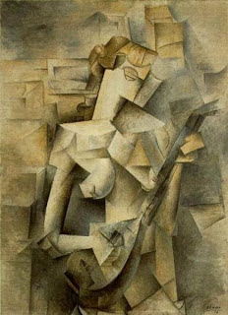

รูปที่ 2.9 ภาพวาดแนวคิวบิสม์ [9]
10. ภาพวาดตำนานหรือเทพนิยาย
ภาพวาดตำนานหรือเทพนิยาย เป็นงานศิลปะที่สะท้อนเรื่องราวและจินตนาการจากตำนานพื้นบ้าน วรรณคดี หรือเรื่องเล่าทางศาสนาและวัฒนธรรมของแต่ละชนชาติ ภาพวาดเหล่านี้มักถ่ายทอดเรื่องราวเกี่ยวกับเทพเจ้า ฮีโร่ สิ่งมีชีวิตในจินตนาการ หรือเหตุการณ์สำคัญที่มีความลึกลับและน่าหลงใหล ศิลปินมักใช้สีสัน องค์ประกอบ และการจัดแสงเงาเพื่อเน้นความอลังการและความยิ่งใหญ่ของเรื่องราวที่ถ่ายทอดผ่านภาพ ภาพวาดตำนานหรือเทพนิยายจึงไม่เพียงแค่ดึงดูดสายตา แต่ยังช่วยเสริมสร้างความเข้าใจและการเชื่อมโยงกับรากฐานทางวัฒนธรรม ความเชื่อ และมรดกทางจิตวิญญาณของมนุษย์ได้อย่างลึกซึ้ง ดังรูปที่ 2.10 คือรูปประกอบของภาพวาดตำนานหรือเทพนิยาย

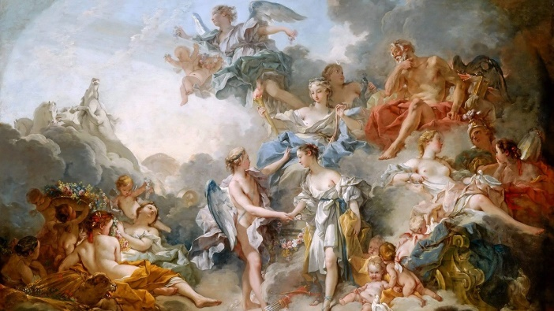

รูปที่ 2.10 ภาพวาดตำนานหรือเทพนิยาย [10]

11. ภาพวาดแฟนตาซี
ภาพวาดแฟนตาซี เป็นงานศิลปะที่สะท้อนความคิดสร้างสรรค์และจินตนาการเหนือจริง โดยมักนำเสนอโลกที่เต็มไปด้วยความลึกลับและมหัศจรรย์ เช่น ดินแดนในจินตนาการ สิ่งมีชีวิตที่เหนือธรรมชาติ เช่น มังกร เอลฟ์ หรือยูนิคอร์น และฉากที่เต็มไปด้วยเวทมนตร์และความอลังการ ศิลปินมักใช้เทคนิคที่หลากหลายและสีสันที่โดดเด่นเพื่อสร้างความตื่นตาตื่นใจและดึงดูดความสนใจของผู้ชม ภาพวาดแฟนตาซีไม่ได้จำกัดเพียงแค่การแสดงความงามทางสายตา แต่ยังเป็นเครื่องมือที่ช่วยเปิดโลกจินตนาการ ให้ผู้ชมหลีกหนีจากความเป็นจริงและสัมผัสกับความฝันและความมหัศจรรย์ที่ไร้ขอบเขต ดังรูปที่ 2.11 คือรูปประกอบของภาพวาดแฟนตาซี [11]
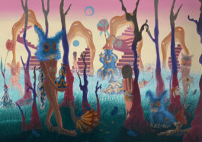

รูปที่ 2.11 ภาพวาดแฟนตาซี [11]

12. ภาพวาดสถิตยศาสตร์
ภาพวาดสถิตยศาสตร์ เป็นงานศิลปะที่มุ่งเน้นการแสดงออกถึงความสมดุล โครงสร้าง และความงามของรูปทรงที่มีพื้นฐานมาจากวิทยาศาสตร์และคณิตศาสตร์ มักเกี่ยวข้องกับการออกแบบสถาปัตยกรรม โครงสร้างอาคาร หรือสิ่งปลูกสร้างที่แสดงให้เห็นถึงความแม่นยำและความสอดคล้องขององค์ประกอบต่าง ๆ ศิลปินที่สร้างภาพวาดประเภทนี้จะถ่ายทอดความซับซ้อนและรายละเอียดของโครงสร้างเชิงกลหรือสถาปัตยกรรมผ่านเส้น รูปทรง และมิติที่ถูกต้อง ภาพวาดสถิตยศาสตร์จึงไม่เพียงแค่สะท้อนถึงความงามของการออกแบบเชิงวิศวกรรม แต่ยังเชื่อมโยงกับความคิดสร้างสรรค์และการแก้ปัญหาที่อาศัยความเข้าใจในหลักการทางวิทยาศาสตร์และศิลปะควบคู่กัน ดังรูปที่ 2.12 คือรูปประกอบของภาพวาดสถิตยศาสตร์



รูปที่ 2.12 ภาพวาดสถิตยศาสตร์ [12]

13. ภาพวาดเปลือย
ภาพวาดเปลือย เป็นงานศิลปะที่เน้นการแสดงออกถึงความงามของร่างกายมนุษย์ในลักษณะเปลือยเปล่า โดยมักสื่อถึงความเป็นธรรมชาติ ความงดงามในเชิงกายวิภาค และความซับซ้อนทางอารมณ์ ศิลปินที่สร้างภาพวาดประเภทนี้มักให้ความสำคัญกับสัดส่วน รายละเอียดของกล้ามเนื้อ แสงเงา และการเคลื่อนไหวของร่างกาย เพื่อถ่ายทอดความสมจริงและความรู้สึกอย่างลึกซึ้ง ภาพวาดเปลือยมักถูกใช้เป็นสื่อในการสำรวจเรื่องราวทางวัฒนธรรม ความเชื่อ และอุดมคติของความงามในแต่ละยุคสมัย นอกจากนี้ยังแสดงถึงการเฉลิมฉลองในความงดงามของมนุษย์ในฐานะสิ่งมีชีวิตที่เชื่อมโยงทั้งจิตใจและร่างกายเข้าด้วยกัน ดังรูปที่ 2.13 คือรูปประกอบของภาพวาดเปลือย



ดังรูปที่ 2.13 ภาพวาดเปลือย [13]

2.2 เครื่องมือที่ใช้ในการพัฒนาแอปพลิเคชัน

2.2.1 เว็บไซต์
เว็บไซต์ในปัจจุบันได้รับการพัฒนาให้ตอบสนองต่อการใช้งานบนอุปกรณ์เคลื่อนที่ เช่น โทรศัพท์มือถือและแท็บเล็ต เพื่อให้ผู้ใช้สามารถเข้าถึงข้อมูลและบริการได้สะดวกยิ่งขึ้น ไม่ว่าจะเป็นเว็บไซต์ที่ปรับรูปแบบอัตโนมัติเพื่อให้เหมาะสมกับหน้าจอ (Responsive Design) หรือเว็บไซต์ที่ออกแบบมาเฉพาะสำหรับอุปกรณ์เคลื่อนที่ (Mobile-First Design) การพัฒนานี้ช่วยเพิ่มประสิทธิภาพในการใช้งานและประสบการณ์ของผู้ใช้งาน นอกจากนี้ยังสามารถรองรับการทำงานร่วมกับฟีเจอร์เฉพาะของอุปกรณ์ เช่น การแจ้งเตือน (Push Notification) และการใช้งานระบบ GPS เพื่อเพิ่มความสะดวกในการใช้งานเว็บไซต์ในชีวิตประจำวัน [14]

2.2.2 Visual Studio Code (VS Code)
Visual Studio Code (VS Code) เป็นโปรแกรมแก้ไขโค้ด (Code Editor) ที่ได้รับความนิยมสูงสำหรับการเขียนโปรแกรม และเป็นเครื่องมือฟรีแบบ Open Source ที่พัฒนาโดยไมโครซอฟท์ ซึ่งสามารถใช้งานได้ทั้งบนระบบปฏิบัติการ Windows, Linux และ macOS โดยเหมาะสำหรับนักพัฒนาที่ต้องการเครื่องมือข้ามแพลตฟอร์ม รองรับหลายภาษาโปรแกรม เช่น JavaScript, TypeScript และ Node.js รวมถึงการเชื่อมต่อกับ Git เพื่อการควบคุมเวอร์ชันที่ง่ายดาย นอกจากนี้ VS Code ยังมีเครื่องมือส่วนขยาย (Extensions) ให้เลือกใช้อย่างหลากหลาย เช่น การเพิ่มภาษาการเขียนโปรแกรมอื่น ๆ (เช่น C++, C#, Java, Python, PHP, Go) การเลือกธีม (Themes) การดีบัก (Debugger) และคำสั่ง (Commands) ทำให้การใช้งานสะดวกและเหมาะสมกับการพัฒนาโปรแกรมในระดับมืออาชีพ ดังรูปที่ 2.15 คือรูปประกอบของโปรแกรม Visual Studio Code


รูปที่ 2.14 โปรแกรม Visual Studio Code [15]

2.2.3 JavaScript
JavaScript เป็นภาษาคอมพิวเตอร์ที่ใช้สำหรับการเขียนโปรแกรมบนอินเทอร์เน็ตและได้รับความนิยมอย่างมากในปัจจุบัน เป็นภาษาสคริปต์เชิงวัตถุ (Object-Oriented Scripting Language) ที่มีการทำงานในลักษณะการแปลคำสั่ง (interpretive) ซึ่งสามารถใช้ร่วมกับ HTML เพื่อทำให้เว็บไซต์มีการเคลื่อนไหวและสามารถตอบสนองกับผู้ใช้งานได้มากขึ้น ตัวอย่างเช่น การคลิกเมาส์หรือการกรอกข้อมูลในฟอร์ม
JavaScript ถูกพัฒนาโดย Netscape Communications Corporation โดยเริ่มต้นในชื่อ LiveScript และเปิดตัวพร้อมกับ Netscape Navigator 2.0 เพื่อช่วยสร้างเว็บเพจที่สามารถเชื่อมต่อกับเซิร์ฟเวอร์แบบ Live Wire ต่อมาในปี 2538 ได้เปลี่ยนชื่อเป็น JavaScript หลังจากที่ร่วมมือกับบริษัท Sun Microsystems เพื่อพัฒนาการใช้งาน Java และให้สามารถทำงานร่วมกันได้
หนึ่งในคุณสมบัติสำคัญของ JavaScript คือความสามารถในการทำงานได้ทั้งทางฝั่งไคลเอนต์ (Client-side) และเซิร์ฟเวอร์ (Server-side) โดยเป็นภาษาเปิดที่ผู้พัฒนาสามารถนำไปใช้งานได้ฟรี ทำให้ได้รับความนิยมสูงและสามารถใช้งานได้อย่างกว้างขวาง บราวเซอร์ส่วนใหญ่ในปัจจุบันรองรับ JavaScript และสามารถทำงานได้ทันทีบนบราวเซอร์ของผู้ใช้ (Client-side script) โดยไม่จำเป็นต้องพึ่งเซิร์ฟเวอร์
นอกจากนี้ JavaScript ยังช่วยให้การพัฒนาเว็บเพจสามารถทำได้อย่างรวดเร็วและตอบสนองต่อผู้ใช้ได้ทันที เช่น การเปิดหน้าใหม่เมื่อคลิกปุ่มหรือการตรวจสอบข้อมูลที่กรอกในฟอร์ม รวมถึงการสร้างการโต้ตอบที่หลากหลาย เช่น การแสดงหรือซ่อนเนื้อหาบนเว็บเพจ การตรวจสอบความถูกต้องของข้อมูลที่ผู้ใช้กรอก เช่น การตรวจสอบอีเมล และการสร้าง Cookies เพื่อเก็บข้อมูลผู้ใช้
ในแง่ของการทำงานบนบราวเซอร์ JavaScript สามารถทำงานได้โดยไม่จำเป็นต้องพึ่งภาษาอื่น ๆ และสามารถใช้ในเว็บเพจทุกแพลตฟอร์ม แต่ก็ยังมีข้อจำกัดบางประการ เช่น การไม่สามารถรับหรือส่งข้อมูลกับเซิร์ฟเวอร์ได้โดยตรง เช่น การอ่านหรือเขียนไฟล์บนเซิร์ฟเวอร์ ดังนั้นการใช้งานในบางกรณียังต้องพึ่งภาษาสคริปต์ที่ทำงานบนเซิร์ฟเวอร์ (Server-side script) อย่าง Perl, PHP หรือ ASP
ถึงแม้จะมีข้อจำกัดดังกล่าว JavaScript ก็ยังคงได้รับความนิยมอย่างมากในวงการพัฒนาเว็บเพจ เนื่องจากสามารถสร้างเว็บไซต์ที่มีลูกเล่นและโต้ตอบกับผู้ใช้ได้ทันทีอย่างมีประสิทธิภาพ ดังรูปที่ 2.17 คือรูปประกอบของภาษา JavaScript


รูปที่ 2.15 JavaScript [16]

2.2.4 Database
ฐานข้อมูล (Database) คือ กลุ่มของข้อมูลที่ถูกเก็บรวบรวมและมีความสัมพันธ์กัน โดยข้อมูลเหล่านี้อาจถูกจัดเก็บในแฟ้มข้อมูลเดียวกันหรือแยกเก็บในหลายๆ แฟ้ม โดยมีการจัดเก็บอย่างเป็นระบบ ซอฟต์แวร์ที่ใช้ในการควบคุมกระบวนการจัดการข้อมูลและการประมวลผลช่วยให้ผู้ใช้สามารถเข้าถึงข้อมูลได้อย่างมีประสิทธิภาพ
ระบบฐานข้อมูล (Database System) คือ ระบบที่รวบรวมข้อมูลที่เกี่ยวข้องกันเข้าด้วยกันอย่างมีระเบียบและชัดเจน ข้อมูลในระบบฐานข้อมูลจะถูกเก็บในหลายแฟ้มที่มีความสัมพันธ์กัน ซึ่งช่วยให้การจัดการข้อมูลเป็นไปได้อย่างมีระเบียบและสะดวก โดยสามารถใช้งานและดูแลรักษาข้อมูลได้อย่างมีประสิทธิภาพ
ระบบจัดการฐานข้อมูล (Database Management System หรือ DBMS) คือ ซอฟต์แวร์ที่ทำหน้าที่เป็นสื่อกลางระหว่างผู้ใช้และโปรแกรมที่เกี่ยวข้องกับฐานข้อมูล DBMS ช่วยให้ผู้ใช้สามารถเข้าถึงข้อมูลได้ง่ายและสะดวก โดยไม่จำเป็นต้องรู้รายละเอียดภายในโครงสร้างของฐานข้อมูล ผู้ใช้สามารถสร้างฐานข้อมูล แก้ไขข้อมูล หรือสอบถามข้อมูลได้ตามต้องการ
ระบบโครงงานนี้ใช้ PostgreSQL ซึ่งเป็นระบบจัดการฐานข้อมูลเชิงสัมพันธ์สำหรับจัดเก็บบัญชีผู้ใช้ ผลงาน ตะกร้า รายการโปรด คำสั่งซื้อ และรีวิว ผู้พัฒนาสามารถเชื่อมต่อฐานข้อมูลเดียวกันผ่าน DBeaver เพื่อดูแลข้อมูลและตรวจสอบตารางของระบบ [17]

PostgreSQL
PostgreSQL เป็นระบบจัดการฐานข้อมูลเชิงสัมพันธ์แบบโอเพนซอร์ส ใช้ภาษา SQL และรองรับคีย์หลัก คีย์นอก ข้อกำหนดข้อมูล และธุรกรรม ซึ่งระบบ V-ART ใช้เชื่อมโยงผู้ใช้กับผลงาน คำสั่งซื้อ และรายการสินค้าในคำสั่งซื้อ
โครงสร้างฐานข้อมูลของระบบประกอบด้วยตาราง users, products, cart_items, favorites, orders, order_items และ product_reviews โดยใช้รหัสประจำตัวแบบ identity และชนิดข้อมูลที่เหมาะกับข้อมูล เช่น NUMERIC สำหรับราคา JSONB สำหรับที่อยู่จัดส่ง และ TIMESTAMPTZ สำหรับเวลา
API ฝั่งเซิร์ฟเวอร์เชื่อมต่อ PostgreSQL ด้วยไลบรารี pg คำสั่งที่เปลี่ยนข้อมูลหลายรายการในคำสั่งซื้อใช้ธุรกรรม BEGIN, COMMIT และ ROLLBACK เพื่อรักษาความสอดคล้องของข้อมูล
ไฟล์ schema.sql สร้างตาราง ดัชนี และข้อกำหนดของข้อมูลเมื่อเริ่มระบบ ส่วน DBeaver ทำหน้าที่เป็นโปรแกรมไคลเอนต์สำหรับเชื่อมต่อและจัดการฐานข้อมูล ไม่ใช่ตัวฐานข้อมูลเอง [17]

2.2.5 Node.js และ Express.js
Node.js เป็น runtime สำหรับทำงาน JavaScript ฝั่งเซิร์ฟเวอร์ ส่วน Express.js เป็นเฟรมเวิร์กสำหรับกำหนดเส้นทางและ middleware ของเว็บ API ระบบ V-ART ใช้ Express ให้บริการ REST API สำหรับเข้าสู่ระบบ จัดการบทบาท ผลงาน ตะกร้า คำสั่งซื้อ และรีวิว
API ตรวจสอบ session และบทบาทจากฐานข้อมูลก่อนอนุญาตให้ทำรายการ ผู้ดูแลเข้าถึงการจัดการผู้ใช้และคำสั่งซื้อ ส่วนศิลปินจัดการได้เฉพาะผลงานและข้อมูลการขายที่เป็นของตน
การเข้าสู่ระบบด้วย Google ใช้ Passport และกลยุทธ์ Google OAuth โดยเก็บ session ใน PostgreSQL ผ่าน connect-pg-simple ส่วน client secret เก็บไว้ในตัวแปรสภาพแวดล้อมของเซิร์ฟเวอร์
ส่วนติดต่อผู้ใช้เรียก API โดยส่ง session cookie เพื่อให้เซิร์ฟเวอร์ตรวจสอบผู้ใช้ในแต่ละคำขอ การจำกัดสิทธิ์จึงบังคับใช้ที่เซิร์ฟเวอร์ ไม่อาศัยการซ่อนปุ่มบนหน้าเว็บเพียงอย่างเดียว [18]

2.2.6 React, TypeScript และ Vite
React ใช้สร้างส่วนติดต่อผู้ใช้จาก component ที่นำกลับมาใช้ซ้ำได้ ระบบนี้พัฒนาด้วย TypeScript เพื่อกำหนดชนิดข้อมูลของสินค้า ผู้ใช้ รีวิว และคำสั่งซื้อ และใช้ Vite สำหรับพัฒนาและสร้างไฟล์เว็บแอปพลิเคชัน [19]



รูปที่ 2.17 React [19]

2.3 การออกแบบเว็บไซต์

2.3.1 UX และ UI
UX (User Experience) และ UI (User Interface) คือสององค์ประกอบสำคัญที่มีบทบาทสำคัญในการออกแบบผลิตภัณฑ์และประสบการณ์ของผู้ใช้ แม้ว่าทั้งสองจะมีความคล้ายคลึงกันและมีความสัมพันธ์กันในแง่ของการทำงาน แต่จริงๆ แล้วบทบาทของ UX และ UI มีความแตกต่างกันอย่างชัดเจน โดยทั้งสองต้องทำงานร่วมกันอย่างใกล้ชิดเพื่อสร้างประสบการณ์ที่ดีที่สุดสำหรับผู้ใช้ ซึ่งหลายคนอาจยังคงสับสนระหว่าง UX และ UI ว่าแตกต่างกันอย่างไร ดังนั้นในบทความนี้ เราจะมาทำความเข้าใจเกี่ยวกับ UX และ UI กันมากขึ้น
UX (User Experience) หรือ ประสบการณ์ของผู้ใช้ คือ ความรู้สึกและประสบการณ์ที่ผู้ใช้ได้รับจากการใช้งานผลิตภัณฑ์หรือระบบต่างๆ ตัวอย่างเช่น ความสะดวกสบาย ความง่ายในการใช้งาน ความสนุกสนาน และความพึงพอใจที่ผู้ใช้มีต่อการใช้งาน โดย UX เกิดจากการปรับปรุง UI ซึ่งช่วยให้ผู้ใช้มีปฏิสัมพันธ์กับผลิตภัณฑ์ในลักษณะที่สามารถทำให้พวกเขารู้สึกดีขึ้น ไม่ว่าจะเป็นในแง่บวก ลบ หรือเป็นกลาง ดังนั้น UX จึงเป็นศาสตร์ในการทำความเข้าใจสิ่งที่ผู้ใช้ต้องการ พึงพอใจ หรือคาดหวัง เพื่อให้การออกแบบสามารถตอบโจทย์และให้ประสบการณ์ที่ดีที่สุดแก่ผู้ใช้ โดยสามารถเปรียบได้ว่า UX คือ “ศาสตร์แห่งการเข้าใจผู้ใช้งานเพื่อผลประโยชน์สูงสุด”
UI (User Interface) หรือ ส่วนต่อประสานกับผู้ใช้ คือ ช่องทางที่ผู้ใช้ใช้ในการโต้ตอบกับผลิตภัณฑ์หรือระบบ ซึ่งเน้นที่การออกแบบและการดีไซน์เพื่อให้ผู้ใช้สามารถใช้งานได้ง่ายและสะดวก ตัวอย่างเช่น หน้าจอ แพลตฟอร์ม เมนู ฟอร์มต่างๆ การวางภาพ ขนาดตัวอักษร ปุ่ม แป้นพิมพ์ เสียง หรือแม้แต่แสงไฟ UI ควรจะมีดีไซน์ที่สะอาด สวยงาม และดึงดูดใจ โดยต้องเข้าใจง่าย ใช้งานสะดวก และมีความเป็นมิตรกับผู้ใช้ นอกจากนี้ UI ยังต้องมีฟังก์ชันที่น่าสนใจและมีภาษาภาพที่ทำให้ผู้ใช้รู้สึกอยากใช้งาน ซึ่ง UI จะช่วยเติมเต็ม UX ให้มีรูปแบบที่จับต้องได้และสร้าง first impression ที่ดีให้แก่ผู้ใช้ ดังนั้น UI อาจเปรียบได้ว่าเป็น “ศาสตร์แห่งความสวยงาม” ที่ทำให้ UX กลายเป็นรูปเป็นร่าง
ในการออกแบบผลิตภัณฑ์หรือเว็บไซต์ทั้ง UX และ UI จึงต้องทำงานร่วมกันอย่างกลมกลืนเพื่อสร้างประสบการณ์ที่ดีที่สุดสำหรับผู้ใช้ โดย UX จะมุ่งเน้นไปที่การเข้าใจและตอบสนองความต้องการของผู้ใช้ ขณะที่ UI จะมุ่งเน้นไปที่การออกแบบที่น่าสนใจและใช้งานง่าย
ความแตกต่างระหว่าง UX / UI
UX (User Experience) เน้นการให้ความสำคัญกับอารมณ์และความรู้สึกของผู้ใช้ โดยมุ่งหวังที่จะทำให้ผู้ใช้รู้สึกพึงพอใจในการใช้งานผลิตภัณฑ์หรือบริการ ซึ่งไม่เพียงแต่เกี่ยวข้องกับการใช้งานที่สะดวกสบาย แต่ยังเกี่ยวกับความรู้สึกที่ผู้ใช้ได้รับจากการโต้ตอบกับระบบหรือผลิตภัณฑ์นั้น ๆ
UI (User Interface) เน้นที่ความสวยงามและการติดต่อกับผู้ใช้ รวมถึงข้อมูลทางเทคนิคที่เกี่ยวข้องกับการแสดงผล โดยจะเกี่ยวข้องกับการออกแบบลักษณะภายนอกของผลิตภัณฑ์หรือระบบ เช่น การจัดวางองค์ประกอบบนหน้าจอ สี รูปแบบ ปุ่ม และอื่นๆ ซึ่งทำให้ผู้ใช้สามารถโต้ตอบกับระบบได้อย่างมีประสิทธิภาพและน่าสนใจ
ถ้าจะยกตัวอย่างเพื่อเปรียบเทียบความแตกต่างระหว่าง UX และ UI แบบง่ายๆ ลองนึกถึงการออกแบบรองเท้าสักคู่ การที่เราคำนึงถึงลวดลายและดีไซน์เพื่อให้รองเท้าดูสวยงาม รวมถึงการเลือกวัสดุที่มีคุณภาพเพื่อสร้างความดึงดูด (นี่คือ UI) ขณะที่การคำนึงถึงความสะดวกสบายในการสวมใส่ ความเบา การรองรับสรีระ และการไม่กัดเท้าให้กับผู้ใช้ (นี่คือ UX) นี่คือลักษณะของปรัชญาการออกแบบที่มีความสมดุลระหว่างฟังก์ชันและความสวยงาม ซึ่งเหมือนกับการออกแบบทุกๆ ผลิตภัณฑ์หรือบริการในโลกนี้
Figma
Figma คือเครื่องมือออกแบบที่ได้รับความนิยมสูงสุดในปี 2022 และได้รับการยอมรับจาก UX/UI Designer ทั่วโลกในการออกแบบตั้งแต่เว็บไซต์และแอปพลิเคชันไปจนถึงงานกราฟิกต่างๆ เช่น การออกแบบโลโก้และ artwork รวมถึงการสร้างสรรค์การนำเสนอ (Presentation) ที่มีลูกเล่นและความสร้างสรรค์มากกว่าที่เคยเห็นในอดีต ด้วยฟีเจอร์ที่รองรับการทำงานร่วมกันในแบบเรียลไทม์ Figma จึงกลายเป็นเครื่องมือที่เหมาะสำหรับทั้งนักออกแบบมืออาชีพและผู้ใช้ทั่วไปที่ต้องการสร้างงานออกแบบที่มีความทันสมัยและมีคุณภาพสูง ดังรูปที่ 2.20 คือรูปประกอบของโปรแกรม Figma


รูปที่ 2.18 Figma [20]

2.4 เว็บไซต์ที่เกี่ยวข้อง

2.4.1 Hole of art
เป็นแพลตฟอร์มออนไลน์ที่รวบรวมและนำเสนอผลงานศิลปะจากศิลปินทั่วโลก ไม่ว่าจะเป็นงานศิลปะแบบดั้งเดิมหรือศิลปะดิจิทัล โดยเว็บไซต์นี้เปิดโอกาสให้ศิลปินสามารถแสดงและขายผลงานของตนได้อย่างง่ายดาย พร้อมเชื่อมโยงผู้ที่รักและสนใจศิลปะเข้ากับผลงานที่มีเอกลักษณ์ นอกจากนี้ยังมุ่งสร้างชุมชนที่ส่งเสริมการแสดงออกทางศิลปะและสนับสนุนให้ศิลปะเข้าถึงผู้คนได้มากขึ้นในระดับสากล ดังรูปที่ 2.21 คือรูปประกอบของเว็บไชต์ Hole of art



รูปที่ 2.19 Hole of art [21]
ข้อดีของเว็บไซต์
- ใช้งานง่าย
- แก้ไขสินค้าได้ง่าย
- มีฐานผู้ใช้งานที่ใหญ่มาก
ข้อเสียของเว็บไซต์
- มีค่าธรรมเนียมการขายสินค้า
- หักเปอร์เซ็นในการขายสินค้าค่อนข้างสูง
- เสียค่าส่งและค่าเข้ารับสินค้า

2.4.2 Etsy
เป็นแพลตฟอร์มอีคอมเมิร์ซที่เน้นการขายสินค้าที่มีเอกลักษณ์และสร้างสรรค์ เช่น งานฝีมือ สินค้าแฮนด์เมด ของตกแต่งบ้าน เครื่องประดับ เสื้อผ้า และวินเทจไอเท็มที่หายาก Etsy ช่วยเชื่อมโยงผู้ขายที่เป็นนักสร้างสรรค์หรือผู้ประกอบการรายย่อยกับผู้ซื้อที่มองหาสินค้าที่ไม่เหมือนใครจากทั่วโลก ด้วยระบบการใช้งานที่ง่ายและชุมชนที่สนับสนุนศิลปินและผู้ประกอบการ Etsy จึงเป็นสถานที่ยอดนิยมสำหรับคนที่ต้องการซื้อสินค้าที่มีความเป็นเอกลักษณ์และแสดงความเป็นตัวเอง 2.22 คือรูปประกอบของเว็บไชต์ Etsy


รูปที่ 2.20 Etst [22]

ข้อดีของเว็บไซต์
- ใช้งานง่าย
- แก้ไขสินค้าได้ง่าย
- มีฐานผู้ใช้งานที่ใหญ่มาก
ข้อเสียของเว็บไซต์
- มีค่าธรรมเนียมการขายสินค้า
- หักเปอร์เซ็นในการขายสินค้าค่อนข้างสูง
- เสียค่าส่งและค่าเข้ารับสินค้า

2.4.3 Shopee
โปรแกรม Shopee เป็นโปรแกรมขายสินค้าเว็บไซต์หรือแพลตฟอร์ม eCommerce หรือ Social Media Commerce ที่รวมร้านค้ามากมายไว้ในที่เดียว คล้ายกับตลาดนัดหรือห้างสรรพสินค้า รูปแบบการให้บริการของ E-Marketplace เปิดให้ผู้สนใจเปิดร้านได้ และผู้ขายสามารถขายสินค้าผ่าน E-Marketplace ซึ่งมักจะมีสิ่งอำนวยความสะดวกต่าง ๆ เช่น การชำระเงิน การสั่งซื้้อสินค้า บริการจัดส่ง เครื่องมือทางการตลาด การส่งเสริมการขาย การวางแผนธุรกิจ และศูนย์ส่งเสริมธุรกิจ ซึ่งดังที่แสดงในรูปที่ 2.21 คือรูปประกอบของโปรแกรม Shopee

รูปที่ 2.21 Shopee [23]

ข้อดีของแอปพลิเคชัน
- ใช้งานง่ายและมีคีย์เวิร์ดที่ใช้ในการค้นหา
- มีฐานผู้ใช้งานขนาดใหญ่ในแอปและเบราว์เซอร์
- แก้ไขสินค้าได้ง่าย
- มี Shopee Seller Center สนับสนุนพ่อค้าแม่ค้าออนไลน์โดยตรง
ข้อเสียของแอปพลิเคชัน
- มีค่าธรรมเนียมการขายสินค้า
- มีการแข่งขันสูง
- ระบบซื้อขายโดยตรงกับผู้ซื้อยังติดขัด
- ค่าจัดส่งค่อนข้างแพง
2.4.4 COLLEXART
COLLEXART เป็นแพลตฟอร์มออนไลน์ที่เชื่อมโยงศิลปินและผู้ซื้อ โดยมีทั้งแกลเลอรีศิลปะและตลาดออนไลน์ที่จัดแสดงผลงานศิลปะร่วมสมัยจากหลากหลายสื่อ และสนับสนุนการขายผลงานโดยตรงจากศิลปินไปยังผู้ซื้อ นอกจากนี้ยังมีการจัดประกวดและโอกาสในการโปรโมทศิลปินผ่านโปรไฟล์และการแสดงผลงาน เพื่อเพิ่มการเข้าถึงและโอกาสในการขายงานศิลปะได้กว้างขวางยิ่งขึ้น (https://www.collexart.com/) ดังรูปที่ 2.14 คือรูปประกอบของเว็บไซต์ขาบภาพวาด COLLEXART
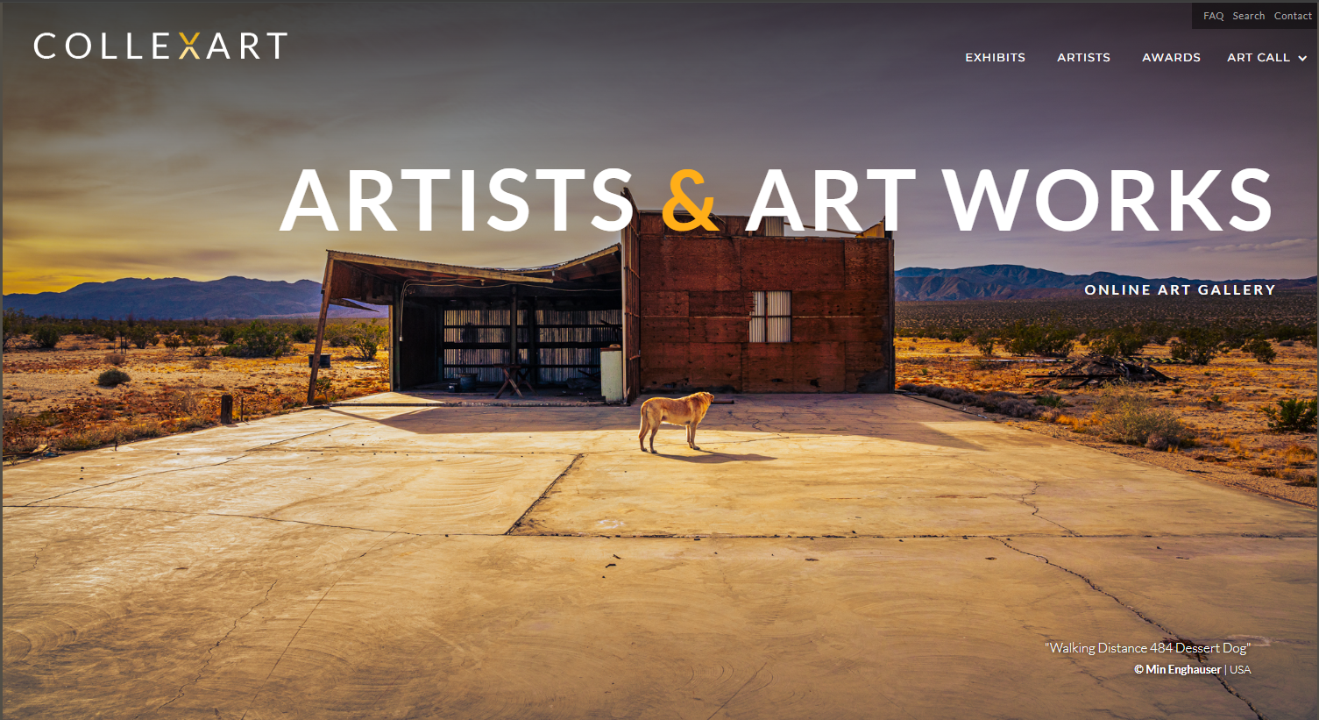

ดังรูปที่ 2.22 เว็บไซต์ขาบภาพวาด COLLEXART [24]
ข้อดีของ COLLEXART
- เป็นแหล่งรวบรวมผลงานศิลปะร่วมสมัยจากศิลปินหลากหลายแนว
- รองรับการขายผลงานจากศิลปินไปยังผู้ซื้อ
- มีโอกาสให้ศิลปินโปรโมทผลงานผ่านการประกวดและการสร้างโปรไฟล์
ข้อเสียของ COLLEXART
- มีค่าธรรมเนียมการขายสินค้า
- คนทั่วไปไม่ค่อยรู้จัก
ตารางที่ 2.1 ตารางเปรียบเทียบเว็บไซต์
ฟังก์ชัน | Hole of art | Etsy | Shopee | เว็บไซต์ขายภาพวาด
ใช้งานง่าย | ✓ | ✓ | ✓ | ✓
มีฐานผู้ใช้งาน | ✓ | ✓ | ✓ | ✗
กดเป็นรูปภาพที่ชอบได้ | ✓ | ✓ | ✓ | ✓
หักเปอร์เซ็นในการ ขายสินค้า | ✓ | ✓ | ✓ | ✗
เสียค่าทำธุรกรรม | ✓ | ✓ | ✓ | ✗
การแข่งขันสูง | ✓ | ✓ | ✓ | ✗
โปรโมตงานศิลปินมีค่าธรรมเนียมต่ำ | ✗ | ✗ | ✗ | ✗

บทที่ 3

การวิเคราะห์การออกแบบ
ในบทนี้จะเป็นการวิเคราะห์และออกแบบระบบ รวมถึงการดำเนินงานภายในระบบเว็บไซต์ขายภาพวาด โดยจะแบ่งออกเป็นสองส่วนหลัก ส่วนแรกจะกล่าวถึงจุดเด่นของระบบ การวิเคราะห์ระบบ และการอธิบายภาพรวมของการทำงานของระบบ ซึ่งจะครอบคลุมถึงการดำเนินการต่างๆ ที่ระบบสามารถทำได้ รวมถึงการติดต่อสื่อสารระหว่างระบบและผู้ใช้งาน ส่วนที่สองจะอธิบายถึงการออกแบบระบบ โดยใช้แผนภาพกระแสข้อมูลในระบบและการออกแบบฐานข้อมูล รวมถึงขั้นตอนการทำงานของระบบที่ถูกออกแบบเพื่อให้การดำเนินการเป็นไปได้อย่างมีประสิทธิภาพ

3.1 แผนภาพบริบท
แผนภาพบริบทแสดงการรับส่งข้อมูลระหว่างผู้ใช้งานทั่วไป สมาชิก ศิลปิน และผู้ดูแลระบบกับเว็บแอปพลิเคชัน V-ART กระบวนการที่แสดงในภาพประกอบสรุปจาก API และฐานข้อมูลที่พัฒนาจริง
ผู้ดูแลระบบเข้าสู่ระบบแล้วจัดการบัญชีผู้ใช้ บทบาทผู้ใช้ ผลงาน คำขอสมัครศิลปิน และสถานะคำสั่งซื้อได้ ระบบยังไม่มีการตรวจสอบหรือบันทึกหลักฐานการชำระเงินจริง และไม่มีฟังก์ชันลบรีวิว
ผู้ใช้งานทั่วไปสามารถดูและค้นหาผลงานได้โดยไม่ต้องเข้าสู่ระบบ การเพิ่มรายการโปรด ตะกร้า การสั่งซื้อ และการส่งรีวิวต้องเข้าสู่ระบบ โดยการส่งรีวิวทำได้เมื่อคำสั่งซื้อผลงานนั้นมีสถานะจัดส่งแล้ว
สมาชิกเข้าสู่ระบบด้วยอีเมลและรหัสผ่านหรือ Google แล้วเลือกผลงาน เพิ่มรายการโปรดหรือตะกร้า และยืนยันคำสั่งซื้อพร้อมที่อยู่จัดส่ง ระบบบันทึกรายการสินค้า ราคา และสถานะคำสั่งซื้อ สมาชิกติดตามความคืบหน้าจากประวัติคำสั่งซื้อได้ โดยสถานะชำระเงินเริ่มต้นเป็นรอชำระเงิน
ผู้ใช้สมัครคำขอเป็นศิลปินได้ โดยบัญชีจะมีสิทธิ์สมาชิกจนกว่าผู้ดูแลระบบอนุมัติ เมื่อได้รับอนุมัติแล้ว ศิลปินจึงเพิ่ม แก้ไข หรือปิดการขายผลงานของตนและดูสรุปยอดขายได้ ระบบยังไม่มีการคำนวณค่าคอมมิชชัน

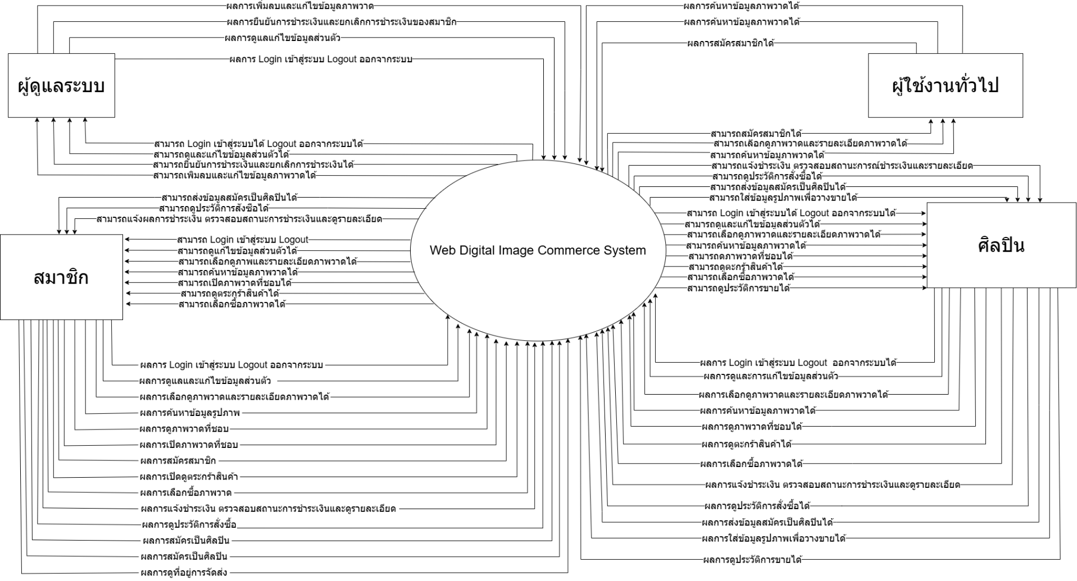

รูปที่ 3.1 แผนภาพบริบท

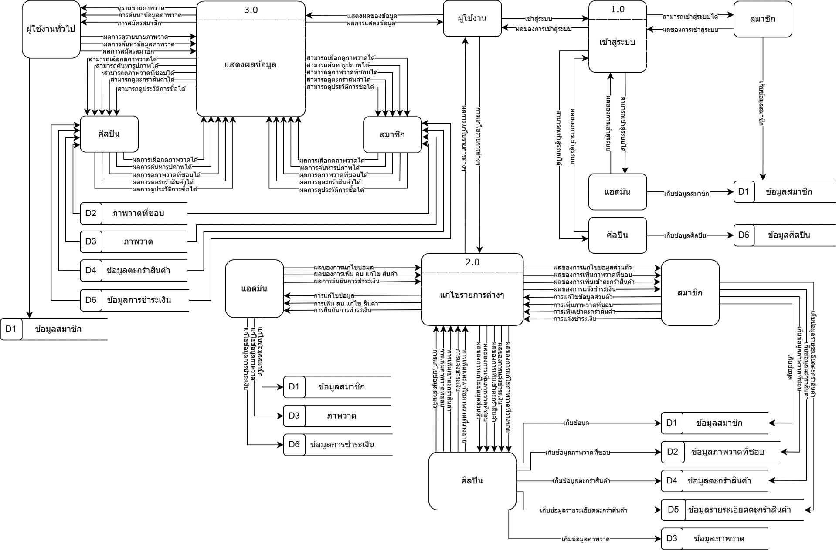
รูปที่ 3.2 แผนภาพกระแสข้อมูล (Data Flow Diagram : DFD)

3.2 แผนภาพกระแสข้อมูล (Data Flow Diagram : DFD)
แผนภาพกระแสข้อมูลเป็นเครื่องมีที่ใช้เพื่อแสดงการไหลของข้อมูลและการประมวลผล ในกระบวนการต่างๆ ระหว่างผู้ใช้งานทั่วไป แอดมินผู้ดูแลระบบ ศิลปิน และสมาชิก ซึ่งจะต้องสอดคล้องกับ การทำงานของระบบประกอบไปด้วย 3 กระบวนการหลักได้แก่ กระบวนการเข้าสู่ ระบบ กระบวนการแก้ไขรายการต่างๆ และกระบวนการแสดงข้อมูลต่างๆ ซึ่งเชื่อมโยงกับแหล่งเก็บ ข้อมูล 6 แหล่ง ได้แก่ D1 ข้อมูลสมาชิก D2 ข้อมูลภาพวาดที่ชอบ D3 ข้อมูลภาพวาด D4 ข้อมูลตระกร้าสินค้า D5 ข้อมูลรายละเอียดตระกร้าสินค้า และ D6 ข้อมูลศิลปิน
แสดงดังรูปที่ 3.2
  - สำหรับกระบวนการเข้าและออกจากระบบ แอดมินผู้ดูแลระบบ ศิลปิน และสมาชิกจะเชื่อมโยงกับแหล่งเก็บข้อมูลสมาชิกจากนั้นระบบจะทำการส่งข้อมูลจาก กระบวนการนี้ไปยังกระบวนการแก้ไขรายการต่างๆ ส่วนผู ้ใช้งานทั่วไปจะเชื่อมกับ แก้ไขข้อมูลต่างๆและการแสดงผลข้อมูลต่างๆ
  - สำหรับกระบวนการแก้ไขรายการต่างๆ จะรับข้อมูลจากกระบวนการเข้าสู่ระบบ จากนั้นจะเชื่อมโยงกับแหล่งข้อมูลสมาชิกคือแอดมินผู้ดูแลระบบ ศิลปิน และสมาชิกที่ สามารถแก้ไขรายการของแก้ไขรายการต่างๆได้ ในส่วนของผู้ใช้งานทั่วไป จะ สามารถเข้าสู่กระบวนการแก้ไขรายการต่างๆได้แต่ไม่สามารถทำรายการได้
  - สำหรับกระบวนการแสดงข้อมูลต่างๆ จะรับข้อมูลจากข้อมูลสมาชิก ศิลปิน และผู้ใช้งาน ทั่วไป และทำการแสดงผล เช่น ผลการเลือกดูภาพวาด การดูภาพวาดที่ชื่อชอบ เป็นต้น

กระบวนการที่ 1.0 การเข้าสู่ระบบ เป็นส่วนที่เชื่อมโยงกับแหล่งข้อมูลของแอดมินผู้ดูแลระบบ สมาชิก ศิลปิน และผู้ใช้งานทั่วไป เมื่อสมาชิกและแอดมินผู้ดูแลระบบนั้นเข้าสู่ระบบจะถูก ทำการเก็บข้อมูลสมาชิก จากนั้นระบบจะทำการส่งข้อมูลไปยังกระบวนการแก้ไขข้อมูลรายการ ต่างๆ รายละเอียดอธิบายดังตารางที่ 3.1
ตารางที่ 3.1 ตารางกระบวนการเข้าสู่ระบบของผู้ใช้งานต่างๆ
กระบวนการที่ | 1.0
ชื่อกระบวนการ | การควบคุมอุปกรณ์
สถานะ | แอดมินผู้ดูแลระบบ ศิลปิน และสมาชิก
การน้ำเข้า | 1.สามารถเข้าสู่ระบบโดยการลงทะเบียน
การนำออก | 1.ผลการเข้าสู่ระบบ
แหล่งจัดเก็บข้อมูล | D1 แฟ้มข้อมูลสมาชิก  D6 แฟ้มข้อมูลศิลปิน
ตารางที่ 3.1 ตารางกระบวนการเข้าสู่ระบบของผู้ใช้งานต่างๆ (ต่อ)
กระบวนการที่ | 1.0
ชื่อกระบวนการ | การควบคุมอุปกรณ์
สถานะ | ผู้ใช้งาน
การน้ำเข้า | 1.เข้าสู่ระบบได้โดยไม่ต้องลงทะเบียน  2.ผลของการเข้าสู่ระบบ
การนำออก | 1.ผลการเข้าสู่ระบบ
คำอธิบายการทำงาน | 1.รับชุดข้อมูลการขอเข้าสู่ระบบ  2.ทำการแก้ไขรายการต่างๆ  3.ส่งผลของการแก้ไขรายการต่างๆกลับไปยังผู ้ใช้งาน คือผู้ใช้งาน ไม่สามารถแก้ไขได้

กระบวนการที่ 2.0 การแก้ไขรายการต่างๆ เป็นส่วนที่รับการแก้ไขรายการต่างๆ จากสมาชิก และศิลปิน การแจ้งชำระเงิน เพิ่มสินค้าเข้าตะกร้า เพิ่มภาพวาดที่ชอบ และการแก้ไขข้อมูลส่วนตัว และผู้ดูแลระบบในส่วนของแก้ไขข้อมูลส่วนตัว การเพิ่มลบ แก้ไขภาพวาด รายละเอียดอธิบายแผนภาพแสดงดังตาราง 3.2

ตารางที่ 3.2 ตารางกระบวนการที่ 2.0 การแก้ไขรายการต่างๆ
กระบวนการที่ | 2.0
ชื่อกระบวนการ | การแก้ไขรายการต่างๆ
สถานะ | แอดมินผู้ดูแลระบบ
การน้ำเข้า | 1.การแก้ไขรายข้อมูลส่วนตัว  2.การเพิ่ม ลบ แก้ไข ภาพวาด  3.การยืนยันการชำระเงิน

ตารางที่ 3.2 ตารางกระบวนการที่ 2.0 การแก้ไขรายการต่างๆ (ต่อ)
กระบวนการที่ | 2.0
ชื่อกระบวนการ | การแก้ไขรายการต่างๆ
สถานะ | แอดมินผู้ดูแลระบบ
การนำออก | 1.ผลการแก้ไขรายข้อมูลสมาชิก D1  2.ผลการเพิ่ม ลบ แก้ไข ภาพวาด D3  3.ผลการยืนยันการชำระเงิน D6
แหล่งจัดเก็บข้อมูล | D1 แฟ้มข้อมูลสมาชิก  D3 แฟ้มข้อมูลภาพวาด  D6 แฟ้มข้อมูลการชำระเงิน
คำอธิบายการทำงาน | 1.รับชุดข้อมูลการเข้าสู่แก้ไขรายการต่างๆ  2.ทำการแก้ไขรายการต่างๆ  3.ส่งผลของการแก้ไขรายการต่างๆกลับไปยังแอดมินผู้ดูแลระบบ
สถานะ | สมาชิก
การนำเข้า | 1.การแก้ไขข้อมูลส่วนตัว  2.การเพิ่มภาพวาดที่ชอบ  3.การเพิ่มเข้าตะกร้าสินค้า  4.การแจ้งชำระเงิน
การนำออก | 1.เก็บข้อมูลสมาชิก D1  2.เก็บข้อมูลภาพวาดที่ชอบ  3.เก็บข้อมุลตะกร้าสินค้า  4.เก็บรายระเอียดตะกร้าสินค้า
สถานะ | ศิลปิน
การนำเข้า | 1.การแก้ไขข้อมูลส่วนตัว  2.การเพิ่มภาพวาดที่ชอบ  3.การเพิ่มเข้าตะกร้าสินค้า  4.การแจ้งชำระเงิน  5.การเพิ่มและแก้ไขภาพวาดที่วางขาย
การนำออก | 1.เก็บข้อมูลส่วนตัว  2เก็บข้อมูลภาพวาดที่ชอบ  3.เก็บข้อมูลเพิ่มเข้าตะกร้าสินค้า  4.เก็บข้อมูลแจ้งชำระเงิน  5.เก็บข้อมูลภาพวาด

ตารางที่ 3.2 ตารางกระบวนการที่ 2.0 การแก้ไขรายการต่างๆ (ต่อ)
กระบวนการที่ | 2.0
ชื่อกระบวนการ | การแก้ไขรายการต่างๆ
สถานะ | สมาชิก
แหล่งจัดเก้บข้อมูล | D1 แฟ้มข้อมูลสมาชิก  D2 แฟ้มข้อมูลภาพวาดที่ชอบ  D4 แฟ้มข้อมูลตะกร้าสินค้า  D5 แฟ้มข้อมูลรายระเอียดตะกร้าสินค้า
คำอธิบายการทำงาน | 1.รับชุดข้อมูลการเข้าสู่แก้ไขรายการต่างๆ  2.ทำการแก้ไขรายการต่างๆ  3.ส่งผลของการแก้ไขรายการต่างๆกลับไปยังสมาชิก
สถานะ | ศิลปิน
แหล่งจัดเก้บข้อมูล | D1 แฟ้มข้อมูลสมาชิก  D2 แฟ้มข้อมูลภาพวาดที่ชอบ  D4 แฟ้มข้อมูลตะกร้าสินค้า  D5 แฟ้มข้อมูลรายระเอียดตะกร้าสินค้า  D3 แฟ้มข้อมูลภาวาด
คำอธิบายการทำงาน | 1.รับชุดข้อมูลการเข้าสู่แก้ไขรายการต่างๆ  2.ทำการแก้ไขรายการต่างๆ  3.ส่งผลของการแก้ไขรายการต่างๆกลับไปยังสมาชิก

กระบวนการที่ 3.0 การแสดงผลข้อมูลต่างๆ เป็นส่วนที่สมาชิกและผู้ใช้ทั่่วไปสามารถ เห็นผลของข้อมูลต่างๆได้ดังนี้ สมาชิกในส่วนของการเลือกดูภาพวาด การค้นหาภาพวาด การดูภาพวาดที่ชื่นชอบได้ การดูตะกร้าสินค้า การดูประวัติการซื้อ ผู้ใช้งานทั่วไปในส่วนของ การสมัครสมาชิก การดูรายการสินค้า การค้นหาข้อมูลของภาพวาด รายละเอียดอธิบายแผนภาพแสดงดังตาราง 3.3

ตารางที่ 3.3 ตารางกระบวนการที่ 3.0 การแก้ไขรายการต่างๆ
กระบวนการที่ | 3.0
ชื่อกระบวนการ | การแสดงข้อมูลต่างๆ
สถานะ | สมาชิก
การนำเข้า | 1.การเลือกดูภาพวาด  2.การค้นหาภาพวาด  3.การดูภาพวาดที่ชื่นชอบ  4.การดูตะกร้าสินค้า  5.การดูประวัติการซื้อ
การนำออก | 1.ดูภาพวาด D3  2.ค้นหาภาพวาด D3  3.ดูภาพวาดที่ชื่นชอบ D2  4.ดูตะกร้าสินค้า D4  5.ดูประวัติการซื้อ D6
สถานะ | ศิลปิน
การนำเข้า | 1.การเลือกดูภาพวาด  2.การค้นหาภาพวาด  3.การดูภาพวาดที่ชื่นชอบ  4.การดูตะกร้าสินค้า  5.การดูประวัติการซื้อ
การนำออก | 1.ดูภาพวาด D3  2.ค้นหาภาพวาด D3  3.ดูภาพวาดที่ชื่นชอบ D2  4.ดูตะกร้าสินค้า D4
ตารางที่ 3.3 ตารางกระบวนการที่ 3.0 การแก้ไขรายการต่างๆ (ต่อ)
กระบวนการที่ | 3.0
ชื่อกระบวนการ | การแสดงข้อมูลต่างๆ
สถานะ | ศิลปิน
การนำออก | 5.ดูประวัติการซื้อ D6
สถานะ | ผู้ใช้งานทั่วไป
การนำเข้า | 1.การเลือกดูภาพวาด  2.การค้นหาภาพวาด  3.การสมัครสมาชิก
การนำออก | 1.ดูภาพวาด D3  2.ค้นหาภาพวาด D3  3.การสมัครสมาชิก D1
แหล่งจัดเก็บข้อมูล | D1 แฟ้มข้อมูลสมาชิก  D3 แฟ้มข้อมูลภาพวาด
คำอธิบายการทำงาน | 1.รับชุดข้อมูลการเข้าสู่การแสดงข้อมูลต่างๆ  2.ทำการดูการแสดงข้อมูลต่างๆ  3.ส่งผลของการแสดงผลต่างๆกลับไปยังผู้ใช้งานทั่วไป

3.3 การออกแบบระบบ

3.3.1 แผนภาพแสดงความสัมพันธ์ระหว่างข้อมูล (ER-Diagram)
แบบจำลองข้อมูลของระบบ PostgreSQL ฉบับที่พัฒนาจริงประกอบด้วยตารางหลักที่สัมพันธ์กัน 7 ตาราง ดังนี้
1.) users คือบัญชีผู้ใช้ บทบาท และสถานะการสมัครศิลปิน
2.) products คือข้อมูลผลงานและเจ้าของผลงาน
3.) orders คือคำสั่งซื้อ ที่อยู่จัดส่ง และสถานะคำสั่งซื้อ/ชำระเงิน
4.) order_items คือรายการผลงาน ราคา และจำนวนที่บันทึก ณ เวลาสั่งซื้อ
5.) cart_items คือรายการสินค้าในตะกร้าของผู้ใช้
6.) favorites คือรายการผลงานที่ผู้ใช้บันทึกไว้
7.) product_reviews คือคะแนนและรีวิวจากผู้ซื้อที่ได้รับสินค้าแล้ว
ตารางเชื่อมโยงกันด้วยคีย์หลักและคีย์นอก เช่น owner_user_id ใน products ระบุศิลปินเจ้าของผลงาน, user_id ใน orders ระบุผู้สั่งซื้อ และ order_id ใน order_items ระบุคำสั่งซื้อ ระบบยังไม่มีตารางการรับชำระเงินจริงหรือค่าคอมมิชชัน

3.3.2 คำอธิบายข้อมูล (Data Dictionary)
ตารางที่ 3.4 ข้อมูลผู้ใช้และบทบาท (users)
No. | Field Name | Data Type | Length | Key | Description
1 | id | BIGINT | Identity | PK | รหัสผู้ใช้
2 | username | VARCHAR | 80 | UNIQUE | ชื่อบัญชีผู้ใช้
3 | name | VARCHAR | 160 |  | ชื่อที่แสดง
4 | email | VARCHAR | 320 | UNIQUE | อีเมลผู้ใช้
5 | password_hash | TEXT |  |  | ค่าแฮชรหัสผ่าน (อาจไม่มีเมื่อใช้ Google)
6 | google_id | VARCHAR | 255 | UNIQUE | รหัสบัญชี Google (อาจไม่มี)
7 | role | VARCHAR | 20 |  | ADMIN, ARTIST หรือ MEMBER
8 | artist_status | VARCHAR | 20 |  | NOT_APPLIED, PENDING, APPROVED หรือ REJECTED
9 | created_at | TIMESTAMPTZ |  |  | วันและเวลาสร้างบัญชี
10 | updated_at | TIMESTAMPTZ |  |  | วันและเวลาแก้ไขบัญชีล่าสุด

ตาราง users เก็บบัญชีผู้ใช้และข้อมูลที่ใช้ตรวจสอบสิทธิ์ รวมทั้งสถานะคำขอสมัครศิลปิน ข้อมูลรหัสผ่านจัดเก็บเป็นค่าแฮชเมื่อสมัครด้วยรหัสผ่าน ส่วนบัญชี Google เชื่อมด้วย Google ID

ตารางที่ 3.5 ข้อมูลผลงานและเจ้าของผลงาน (products)
No. | Field Name | Data Type | Length | Key | Description
1 | id | BIGINT | Identity | PK | รหัสผลงาน
2 | title | VARCHAR | 180 |  | ชื่อผลงาน
3 | price | NUMERIC | 12,2 |  | ราคา ต้องไม่น้อยกว่า 0
4 | image | TEXT |  |  | URL รูปภาพผลงาน
5 | owner_user_id | BIGINT |  | FK | รหัสบัญชีศิลปินเจ้าของผลงาน
6 | artist | VARCHAR | 160 |  | ชื่อศิลปินที่แสดงผล
7 | category | VARCHAR | 80 |  | หมวดหมู่ผลงาน
8 | description | TEXT |  |  | คำอธิบายผลงาน
9 | active | BOOLEAN |  |  | สถานะเปิดหรือปิดการขาย
10 | created_at | TIMESTAMPTZ |  |  | วันและเวลาสร้างผลงาน

ตาราง products จัดเก็บรายละเอียดผลงาน หมวดหมู่ ราคา สถานะการเปิดขาย และ owner_user_id ซึ่งเชื่อมไปยังบัญชีศิลปินที่เป็นเจ้าของผลงาน
ตารางที่ 3.6 ข้อมูลคำสั่งซื้อ (orders)
No. | Field Name | Data Type | Length | Key | Description
1 | id | BIGINT | Identity | PK | รหัสคำสั่งซื้อ
2 | user_id | BIGINT |  | FK | รหัสผู้สั่งซื้อ
3 | status | VARCHAR | 20 |  | สถานะดำเนินงานคำสั่งซื้อ
4 | payment_status | VARCHAR | 30 |  | สถานะการชำระเงิน
5 | subtotal | NUMERIC | 12,2 |  | ยอดรวมสินค้า
6 | shipping_fee | NUMERIC | 12,2 |  | ค่าจัดส่ง
7 | total | NUMERIC | 12,2 |  | ยอดสุทธิ
8 | shipping_address | JSONB |  |  | ข้อมูลผู้รับและที่อยู่จัดส่ง
9 | created_at | TIMESTAMPTZ |  |  | วันและเวลาสร้างคำสั่งซื้อ

ตาราง orders เก็บผู้สั่งซื้อ ยอดสินค้า ค่าจัดส่ง ยอดรวม ที่อยู่จัดส่ง สถานะคำสั่งซื้อ และสถานะการชำระเงิน โดยยังไม่จัดเก็บหลักฐานหรือรายการธุรกรรมรับเงินจริง

ตารางที่ 3.7 รายการสินค้าในคำสั่งซื้อ (order_items)
No. | Field Name | Data Type | Length | Key | Description
1 | id | BIGINT | Identity | PK | รหัสรายการสินค้าในคำสั่งซื้อ
2 | order_id | BIGINT |  | FK | รหัสคำสั่งซื้อ
3 | product_id | BIGINT |  | FK, nullable | รหัสผลงาน (อาจเป็น NULL หากลบผลงาน)
4 | title | VARCHAR | 180 |  | ชื่อผลงาน ณ เวลาสั่งซื้อ
5 | image | TEXT |  |  | URL รูปภาพ ณ เวลาสั่งซื้อ
6 | unit_price | NUMERIC | 12,2 |  | ราคาต่อหน่วย ณ เวลาสั่งซื้อ
7 | quantity | INTEGER |  |  | จำนวนชิ้น

ตาราง order_items เก็บสำเนาชื่อภาพ URL รูปภาพ ราคาต่อหน่วย และจำนวน ณ เวลาสั่งซื้อ เพื่อให้รายละเอียดคำสั่งซื้อยังคงอยู่แม้ข้อมูลผลงานจะเปลี่ยนแปลง

ตารางที่ 3.8 คะแนนและรีวิวผลงาน (product_reviews)
No. | Field Name | Data Type | Length | Key | Description
1 | id | BIGINT | Identity | PK | รหัสรีวิว
2 | product_id | BIGINT |  | FK | รหัสผลงานที่รีวิว
3 | user_id | BIGINT |  | FK | รหัสผู้ซื้อที่รีวิว
4 | rating | SMALLINT |  |  | คะแนน 1 ถึง 5
5 | comment | VARCHAR | 1000 |  | ข้อความรีวิว (เว้นว่างได้)
6 | created_at | TIMESTAMPTZ |  |  | วันและเวลาสร้างรีวิว
7 | updated_at | TIMESTAMPTZ |  |  | วันและเวลาแก้ไขรีวิวล่าสุด

ตาราง product_reviews เก็บผู้รีวิว ผลงาน คะแนน 1–5 ดาว ข้อความรีวิว และเวลาแก้ไข ผู้ใช้รีวิวผลงานได้เมื่อมีคำสั่งซื้อของผลงานนั้นที่จัดส่งแล้ว และมีได้หนึ่งรายการต่อบัญชีต่อผลงาน

ตารางที่ 3.9 รายการตะกร้าและรายการโปรด (cart_items และ favorites)
No. | Field Name | Data Type | Length | Key | Description
1 | cart_items.user_id | BIGINT |  | PK, FK | รหัสผู้ใช้ในคีย์หลักร่วมของตะกร้า
2 | cart_items.product_id | BIGINT |  | PK, FK | รหัสผลงานในคีย์หลักร่วมของตะกร้า
3 | cart_items.quantity | INTEGER |  |  | จำนวนผลงานในตะกร้า
4 | cart_items.created_at | TIMESTAMPTZ |  |  | วันและเวลาที่เพิ่มลงตะกร้า
5 | favorites.user_id | BIGINT |  | PK, FK | รหัสผู้ใช้ในคีย์หลักร่วมของรายการโปรด
6 | favorites.product_id | BIGINT |  | PK, FK | รหัสผลงานในคีย์หลักร่วมของรายการโปรด
7 | favorites.created_at | TIMESTAMPTZ |  |  | วันและเวลาที่บันทึกรายการโปรด

ตาราง cart_items เชื่อมผู้ใช้กับผลงานในตะกร้าพร้อมจำนวน ส่วน favorites เชื่อมผู้ใช้กับผลงานที่บันทึกเป็นรายการโปรด ทั้งสองตารางใช้คีย์ผู้ใช้และคีย์ผลงานร่วมกัน

3.4 การออกแบบหน้าเว็บไซต์
ภาพในหัวข้อนี้เป็นแบบออกแบบส่วนติดต่อผู้ใช้ประกอบการอธิบาย ส่วนการทำงานจริงเชื่อมกับ API และ PostgreSQL โดยมีหน้าร้าน รายละเอียดผลงาน ตะกร้า ที่อยู่จัดส่ง ประวัติคำสั่งซื้อ หน้าจัดการผลงาน หน้าจัดการผู้ใช้และคำสั่งซื้อ และหน้าสมัครศิลปิน

3.4.1 หน้าเว็บไซต์ในส่วนของการเข้าสู่เว็บไซต์

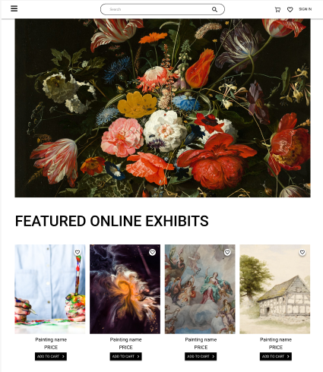
รูปที่ 3.4 หน้าเว็บไซต์การเข้าสู่ระบบ
จากรูปที่ 3.4 จะแสดงหน้าเว็บไซต์ในการเข้าสู่ระบบเป็นหน้าแบบฟอร์มการเข้าสู่เว็บไซต์ การเข้าสู่ระบบ การสมัครสมาชิก และเข้าสู่ระบบโดดยไม่สมัครสมาชิกของการซื้อขายภาพวาด

3.4.2 หน้าเว็บไซต์ในส่วนของการเข้าสู่ระบบ
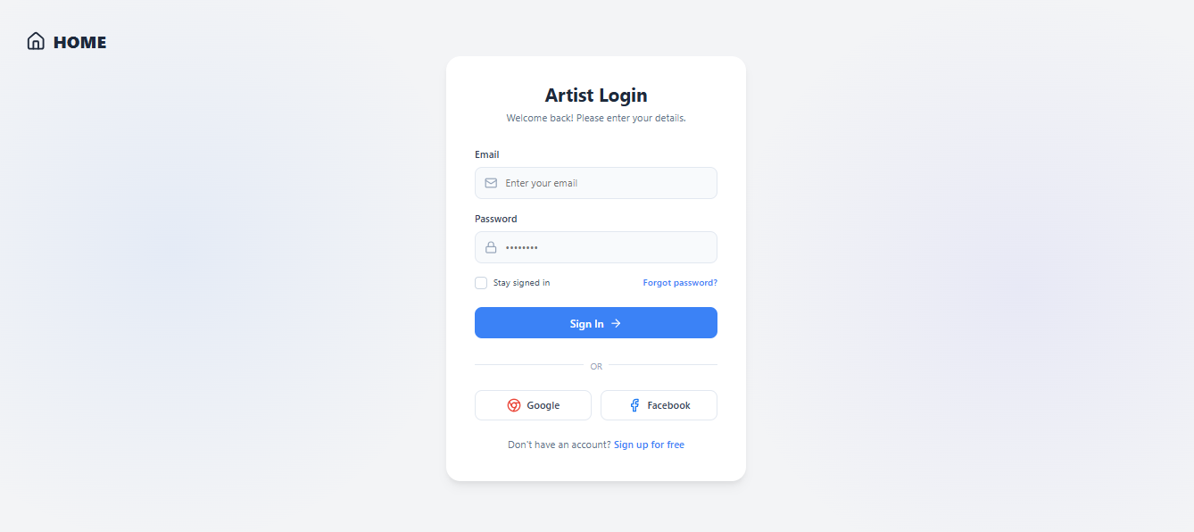
รูปที่ 3.5 หน้าเว็บไซต์การเข้าสู่ระบบ
จากรูปที่ 3.5 จะแสดงหน้าเว็บไซต์ในการเข้าสู่ระบบเป็นหน้าแบบฟอร์มการเข้าสู่เว็บไซต์ โดย
ให้ผู้ใช้งานกรอกชื่อและกรอกรหัสผ่านที่ได้ลงทะเบียนไว้เพื่อเข้าใช้งาน

3.4.3 หน้าเว็บไซต์ในส่วนของการลงทะเบียน
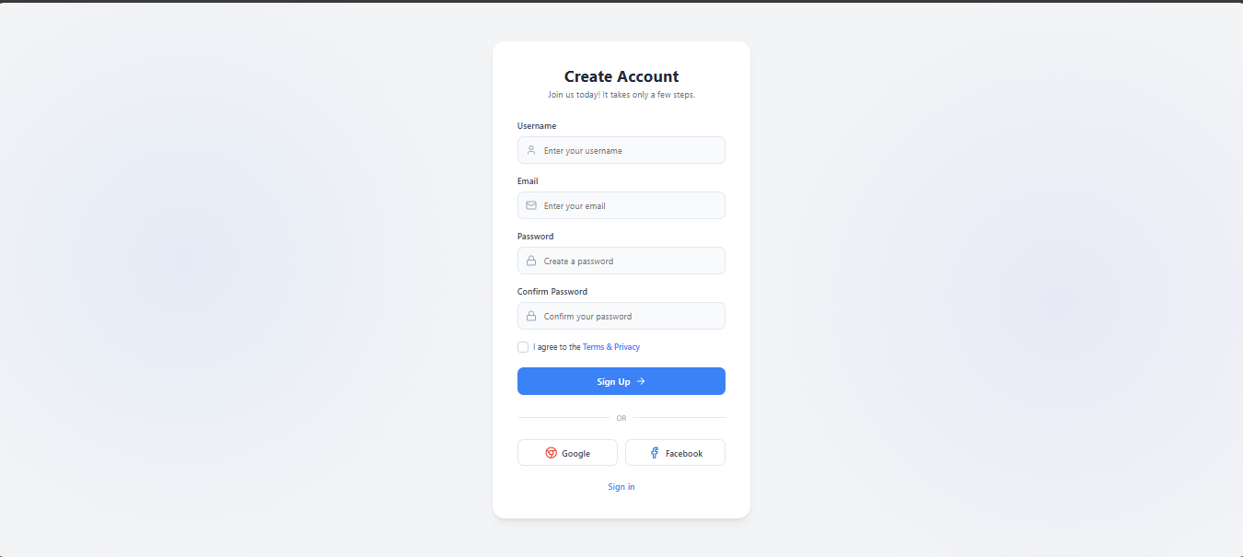

รูปที่ 3.6 หน้าเว็บไซต์ในส่วนของการลงทะเบียน
หน้าลงทะเบียนรองรับอีเมลและรหัสผ่าน และมีปุ่มเข้าสู่ระบบด้วย Google ผ่าน OAuth ส่วน Facebook ที่ปรากฏในแบบออกแบบยังไม่มีการเชื่อมต่อ OAuth ในระบบที่พัฒนา

3.4.4 หน้าเว็บไซต์หน้าแรกเมื่อเข้าสู่เว็บไซต์

รูปที่ 3.7 หน้าเว็บไซต์หน้าแรกเมื่อเข้าสู่เว็บไซต์
จากรูปที่ 3.7 จะแสดงหน้าต่างเว็บไซต์หน้าแรก เป็นหน้าแสดงผลงานของเจ้าของเว็บไซต์ และบทความอธิบายเกี่ยวกับภาพวาด

3.4.5 หน้าเว็บไซต์ในส่วนของภาพวาดทั้งหมด
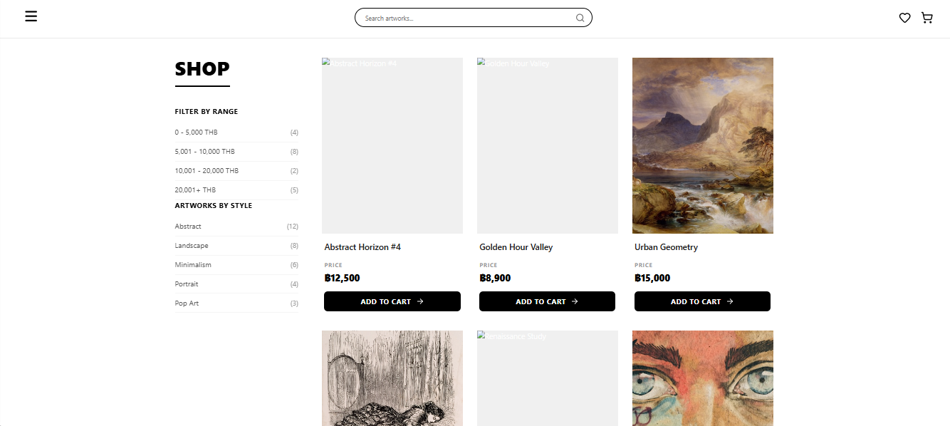

รูปที่ 3.8 หน้าเว็บไซต์ในส่วนของผลิตภัณฑ์ทั้งหมด
จากรูปที่ 3.8 จะแสดงหน้าต่างเว็บไซต์ในส่วนของภาพวาดทั้งหมดเป็นหน้าแบบฟอร์ม การขายภาพวาดทั้งหมด

3.4.6 หน้าเว็บไซต์ในส่วนของตะกร้าสินค้า

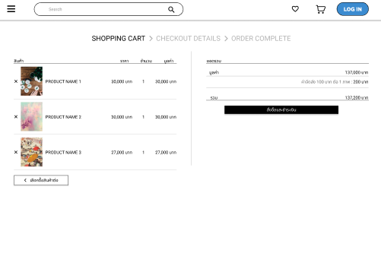
รูปที่ 3.9 หน้าเว็บไซต์ในส่วนของตะกร้าสินค้า
จากรูปที่ 3.9 จะแสดงหน้าต่างเว็บไซต์ในส่วนของตะกร้าสินค้า และแสดงยอดรวมของราคาภาพวาดในตะกร้า

3.4.7 หน้าเว็บไซต์ในส่วนของกรอกข้อมูลที่อยู่

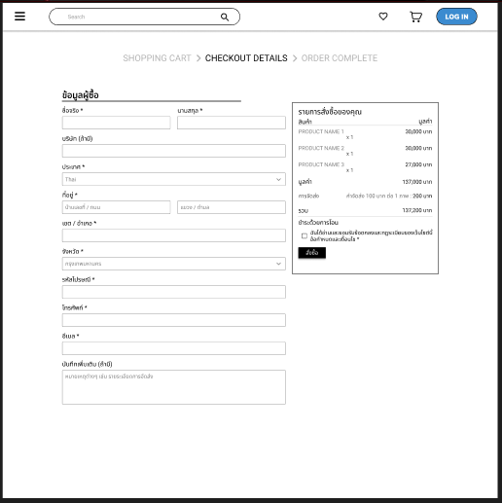
รูปที่ 3.10 หน้าเว็บไซต์ในส่วนของกรอกข้อมูลที่อยู่
จากรูปที่ 3.10 จะแสดงหน้าต่างเว็บไซต์ในส่วนของการกรอกข้อมูลที่อยู่จัดส่ง เบอร์โทรศัพท์ แสดงยอดรวมของราคาภาพวาดที่จะทำการสั่งซื้อ และสามารถกดสั่งซื้อได้

3.4.8 หน้าเว็บไซต์ในส่วนของแสดงคำสั่งซื้อ
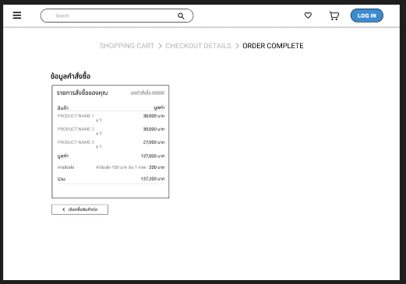

รูปที่ 3.11 หน้าเว็บไซต์ในส่วนของแสดงคำสั่งซื้อ
หน้าคำสั่งซื้อแสดงผลการสร้างคำสั่งซื้อและลิงก์ไปยังแกลเลอรีเพื่อเลือกซื้อผลงานต่อ

3.4.9 หน้าแสดงสถานะคำสั่งซื้อและการชำระเงิน

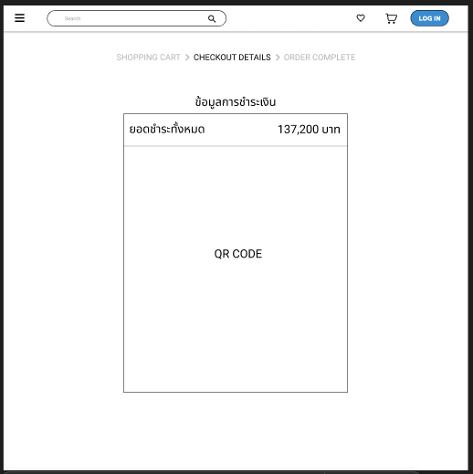
รูปที่ 3.12 หน้าเว็บไซต์ในส่วนของการชำระเงิน
ภาพ QR Code ในภาพประกอบเป็นแบบหน้าจอแนวคิด ไม่ใช่ฟังก์ชันที่เปิดใช้งานในระบบจริง ปัจจุบันระบบบันทึกสถานะเริ่มต้นเป็นรอชำระเงินและแสดงสถานะนี้ในประวัติคำสั่งซื้อ ยังไม่สร้าง QR Code หรือเชื่อมต่อผู้ให้บริการรับชำระเงิน

3.4.10 หน้าเว็บไซต์ในส่วนของประวัติการสั่งซื้อ

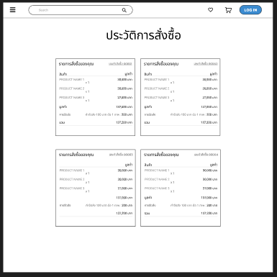

รูปที่ 3.13 หน้าเว็บไซต์ในส่วนของประวัติการสั่งซื้อ
ประวัติคำสั่งซื้อแสดงเลขคำสั่งซื้อ รายการสินค้า ยอดรวม ที่อยู่จัดส่ง สถานะชำระเงิน และแถบติดตามสถานะตั้งแต่รอดำเนินการ ยืนยันคำสั่งซื้อ จัดส่งแล้ว จนถึงส่งถึงแล้ว ผู้ซื้อสามารถกดรีเฟรชเพื่อดูสถานะล่าสุดได้

เอกสารอ้างอิง

[1] ภาพวาดทิวทัศน์ เข้าถึงได้จาก https://emilysnotebook.co.uk/all-posts/how-to-draw-landscapes/
[2] ภาพวาดเหมือนจริง เข้าถึงได้จาก https://suphanburicampus.dusit.ac.th/report/phichet/p10.pdf
[3] ภาพวาดนามธรรม เข้าถึงได้จาก https://www.hitgalleria.com/advanced-courses/abstract/
[4] ภาพวาดสัตว์ เข้าถึงได้จาก https://www.nectec.or.th/schoolnet/library/create-web/10000/arts/10000-6140.html
[5] ภาพวาดบุคคล เข้าถึงได้จาก https://suphanburicampus.dusit.ac.th/report/phichet/p10.pdf
[6] ภาพวาดชีวิตประจำวัน เข้าถึงได้จาก https://www.britannica.com/art/genre-painting
[7] ภาพวาดมงคล เข้าถึงได้จาก https://horoscope.trueid.net/detail/740XkqdgJpE4?utm_source=chatgpt.com
[8] ภาพวาดลายไทย เข้าถึงได้จาก https://angiegroup.wordpress.com/2016/03/26/%E0%B8%A5%E0%B8%B2%E0%B8%A2%E0%B9%84%E0%B8%97%E0%B8%A2/
[9] ภาพวาดแนวคิวบิสม์ เข้าถึงได้จาก https://angiegroup.wordpress.com/2016/03/26/%E0%B8%A8%E0%B8%B4%E0%B8%A5%E0%B8%9B%E0%B8%B0%E0%B9%81%E0%B8%9A%E0%B8%9A%E0%B8%84%E0%B8%B4%E0%B8%A7%E0%B8%9A%E0%B8%B4%E0%B8%AA%E0%B8%A1%E0%B9%8C-cubism/
[10] ภาพวาดตำนานหรือเทพนิยาย เข้าถึงได้จาก https://ngthai.com/history/74462/decode_the_birth_of_venus/?utm_source=chatgpt.com
[11] ภาพวาดแฟนตาซี เข้าถึงได้จาก https://artbidy.com/en/terms-dictionary/fantasy-what-is-fantasy-art
[12] ภาพวาดสถิตยศาสตร์ เข้าถึงได้จาก https://www.britannica.com/science/statics
[13] ภาพวาดเปลือย เข้าถึงได้จาก https://suphanburicampus.dusit.ac.th/report/phichet/p13.pdf
เอกสารอ้างอิง (ต่อ)

[14] เว็บไซต์ คืออะไร. [ออนไลน์]. เข้าถึงได้จาก https://www.webmaster.or.th/website
[15] Visual Studio Code (VS Code). [ซอฟต์แวร์]. เข้าถึงได้จาก https://webdodee.com/what-is-visual-studio-code-and-how-to-use/
[16] JavaScript. [ภาษาโปรแกรม]. เข้าถึงได้จาก https://www.techupth.com/articles/what-is-javascript
[17] PostgreSQL Documentation. [ระบบจัดการฐานข้อมูล]. เข้าถึงได้จาก https://www.postgresql.org/docs/current/
[18] Node.js Documentation และ Express.js Guide. [เอกสารทางการ]. เข้าถึงได้จาก https://nodejs.org/docs/latest/api/ และ https://expressjs.com/
[19] React Documentation. [ไลบรารีส่วนติดต่อผู้ใช้]. เข้าถึงได้จาก https://react.dev/learn
[20] UX และ UI Figma. [เครื่องมือออกแบบ]. เข้าถึงได้จาก https://help.figma.com/hc/en-us/articles/14563969806359-What-is-Figma
[21] Hole of art. [เว็บไซต์]. เข้าถึงได้จาก https://holeofart.com/
[22] Etsy. [แพลตฟอร์มอีคอมเมิร์ซ]. เข้าถึงได้จาก https://www.etsy.com/?ref=lgo
[23] Shopee. [แพลตฟอร์มอีคอมเมิร์ซ]. เข้าถึงได้จาก https://shopee.co.th/
[24] COLLEXART. [แพลตฟอร์มศิลปะ]. เข้าถึงได้จาก https://www.collexart.com/

